DAFTAR PUSTAKA
Adpriyadi, A., & Sudarto, S. (2019). Pola Asuh Orang Tua Dan Implikasinya Terhadap Pendidikan Anak Usia Dini Pada Subsuku Dayak Inggar Silat. VOX EDUKASI: Jurnal Ilmiah Ilmu Pendidikan, 10(2), 129–136. https://doi.org/10.31932/ve.v10i2.538
Ahzani, Y., & Agustini, N. (2021). Stres Pengasuhan Orang Tua dari Anak dengan Diabetes Mellitus Tipe 1 di Era Pandemi COVID-19. Journal of Telenursing (JOTING), 3(1), 177–190. https://journal.ipm2kpe.or.id/index.php/JOTING/article/view/2081
Amalia, R. P., Abidin, F. A., & Lubis, F. Y. (2022). Stres Pengasuhan, Penilaian Ibu Terhadap Covid-19,Dan Pengasuhan Suportif. Jurnal Ilmu Keluarga Dan Konsumen, 15(1), 51–62. https://doi.org/10.24156/jikk.2022.15.1.51
Anggraini, S. (2022). ) = 0,784 > 0,430 R. Hubungan Parenting Stress Dengan Perilaku Kekerasan Pada Anak, 2(8), 2747–2754.
Calzada, E. J., Sales, A., & O’Gara, J. L. (2019). Maternal depression and acculturative stress impacts on Mexican-origin children through authoritarian parenting. Journal of Applied Developmental Psychology, 63(June), 65–75. https://doi.org/10.1016/j.appdev.2019.05.001
Creswell, J. W., & Creswell, J. D. (2018). Research Design: Qualitative, Quantitative, and Mixed Methods Approaches - John W. Creswell, J. David Creswell - Google Books. In SAGE Publications, Inc.
Fatwikiningsih, N., & Fajriyah, L. (2021). Perbedaan Pola Hubungan antara Orang Tua dan Anak Usia Dini Ditinjau dari Tingkat Stres Pengasuhan pada Masa Pandemi Covid-19. Journal Ashil: Jurnal Pendidikan Anak Usia Dini, 1(1), 20–36. https://doi.org/10.33367/piaud.v1i1.1518
Febiyanti, A., & Rachmawati, Y. (2021). Is Authoritative Parenting the Best Parenting Style ? 538(Icece 2020), 94–99.
Firdausi, R., & Ulfa, N. (2022). Pola Asuh Orang Tua Terhadap Perkembangan Emosional Anak Di Madrasah Ibtidaiyah Nahdlatul Ulama Bululawang. MUBTADI: Jurnal Pendidikan Ibtidaiyah, 3(2), 133–145. https://doi.org/10.19105/mubtadi.v3i2.5155
Fonseca, A., Moreira, H., & Canavarro, M. C. (2020). Uncovering the links between parenting stress and parenting styles: The role of psychological flexibility within parenting and global psychological flexibility. Journal of Contextual Behavioral Science, 18(February), 59–67. https://doi.org/10.1016/j.jcbs.2020.08.004
Glading, S. (2015). Konseling Profesi Yang Menyeluruh. In Indeks.
Hanum, U. L., Masturi, & Khamdun. (2022). Pola Asuh Orang Tua Terhadap Motivasi Belajar Anak Sekolah Dasar Di Desa Bandungrejo Kalinyamatan Jepara. Jurnal Inovasi Penelitian, 2(8), 2443–2450.
Hasanah, U., Nadiroh, & Neolaka, A. (2020). The influence of couple interaction, roles differences, and social-economic status on mother’s stress coping. Advanced Science Letters, 23(11), 10868–10870. https://doi.org/10.1166/asl.2017.10173
Ika, L. (2021). Teknik pengambilan sampel purposive dan snowball sampling. Jurnal Kajian, Penelitian & Pengambilan Pendidikan Sejarah, 6(1), 33–39. http://journal.ummat.ac.id/index.php/historis/article/download/4075/pdf
Lo, B. C. Y., Lai, R. N. M., Ng, T. K., & Wang, H. (2020). Worry and permissive parenting in association with the development of internet addiction in children. International Journal of Environmental Research and Public Health, 17(21), 1–12. https://doi.org/10.3390/ijerph17217722
Maghfiroh, L., & Wijayanti, F. (2021). Parenting Stress Dengan Kekerasan Verbal Pada Anak Usia Sekolah Di Masa Pandemi Covid-19. Jurnal Kesehatan Kusuma Husada, 12(2), 187–193. https://doi.org/10.34035/jk.v12i2.726
Mardawani. (2020). Praktis Penelitian Kualitatif. In Deepublisher.
Mursalim, M., Jusmin, J., & Wulandari, N. (2020). Pola Asuh Orang Tua Terhadap Kemampuan Bersosialisasi Pada Siswa Kelas IV DI SD INPRES 102 MALANU Kota Sorong. Jurnal Papeda: Jurnal Publikasi Pendidikan Dasar, 2(1), 1–9. https://doi.org/10.36232/jurnalpendidikandasar.v2i1.396
Puspita Sari, C. W. (2020). Pengaruh Pola Asuh Otoriter Orang Tua Bagi Kehidupan Sosial Anak. Jurnal Pendidikan Dan Konseling (JPDK), 2(1), 76–80. https://doi.org/10.31004/jpdk.v1i2.597
Rakhshani, T., Hamid, S., Kamyab, A., Kashfi, S. M., & Khani Jeihooni, A. (2022). The effect of parenting style on anxiety and depression in adolescent girls aged 12–16 years. Heliyon, 8(11), e11478. https://doi.org/10.1016/j.heliyon.2022.e11478
Rijali, A. (2019). Analisis Data Kualitatif. Alhadharah: Jurnal Ilmu Dakwah, 17(33), 81. https://doi.org/10.18592/alhadharah.v17i33.2374
Sari, P. P., Sumardi, S., & Mulyadi, S. (2020). Pola Asuh Orang Tua Terhadap Perkembangan Emosional Anak Usia Dini. Jurnal Paud Agapedia, 4(1), 157–170. https://doi.org/10.17509/jpa.v4i1.27206
Suryana, D., & Sakti, R. (2022). Tipe Pola Asuh Orang Tua dan Implikasinya terhadap Kepribadian Anak Usia Dini. Jurnal Obsesi : Jurnal Pendidikan Anak Usia Dini, 6(5), 4479–4492. https://doi.org/10.31004/obsesi.v6i5.1852
Taib, B., Ummah, D. M., & Bun, Y. (2020). Analisis Pola Asuh Otoriter Orang Tua Terhadap Perkembangan Moral Anak.
Tatu, H. R. (2023). Eksistensi pola asuh orang tua mewujudkan anak islami di era digital. Journal of Islamic Education Management Research, 2(123–39), 13.
Tedgård, E., Tedgård, U., Råstam, M., & Johansson, B. A. (2020). Parenting stress and its correlates in an infant mental health unit: a cross-sectional study. Nordic Journal of Psychiatry, 74(1), 30–39. https://doi.org/10.1080/08039488.2019.1667428
Trumello, C., Babore, A., Cofini, M., Baiocco, R., Chirumbolo, A., & Morelli, M. (2021). The buffering role of paternal parenting stress in the relationship between maternal parenting stress and children’s problematic behaviour. International Journal of Psychology, 56(5), 739–744. https://doi.org/10.1002/ijop.12758
Veryawan, Rabitah Hanum Hasibuan, & Suhelayanti. (2022). Pemahaman Pola Asuh Positif bagi Anak Usia Dini. Transformatif : Jurnal Pengabdian Masyarakat, 3(1), 1–12. https://doi.org/10.22515/tranformatif.v3i1.4711

LAMPIRAN

Lampiran 1. Instrumen Wawancara
Instrumen Wawancara Wali Kelas
- Data Responden
- Nama :
- Umur :
- Jabatan :
- Alamat :
- Hari / Tanggal :
- Instrumen Pertanyaan
- Menurut Bapak/Ibu bagaimana pemahaman bimbingan konseling di Madrasah Ibtidaiyah Mafatihul Huda Brebes pada usia sepuluh sampai sebelas tahun?
- Menurut Bapak/Ibu perlukah jika di MI dilakukan layanan bimbingan konseling mengenai parenting style?
- Menurut Bapak/Ibu bagaimana pemahaman layanan responsif di Madrasah Ibtidaiyah Mafatihul Huda Brebes pada usia sepuluh sampai sebelas tahun?
- Menurut bapak/ ibu, bagaimana pemahaman orang tua/ wali murid tentang parenting stress?

Instrumen Wawancara Orang Tua
- Data Responden
- Nama :
- Umur :
- Pekerjaan :
- Alamat :
- Hari / Tanggal :
- Instrumen Pertanyaan
- Bagaimana cara Bapak/Ibu memberikan kasih sayang dan perhatian yang tulus kepada anak?
- Bagaimana contoh kasih sayang dan perhatian yang Bapak/Ibu berikan kepada anak?
- Bagaimana respon anak ketika menerima perhatian yang diberikan oleh Bapak/Ibu?
- Bagaimana Bapak/Ibu menjalin komunikasi dengan anak secara aktif?
- Bagaimana Bapak/Ibu mengatur waktu untuk anak agar dapat saling berkomunikasi dengan baik?
- Bagaimana respon anak ketika diajak untuk berkomunikasi atau ngobrol dengan Bapak/Ibu?
- Bagaimana respon Bapak/Ibu jika anak ingin curhat tentang masalah yang ia sedang hadapi? apakah bapak/ibu memberikan solusi?
- Bagaimana jika anak ingin mengambil keputusan sendiri?
- Bagaimana sikap Bapak/Ibu ketika anak melakukan kesalahan?
- Bagaimana jika anak meminta mainan dengan harga yang mahal?
- Bagaimana sikap Bapak/Ibu jika anak tidak memiliki sopan santun?
- Menurut Bapak/Ibu apakah dengan mengawasi kegiatan anak secara ketat itu akan berdampak positif bagi anak?
- Bagaimana jika anak Bapak/Ibu memiliki hobby yang ia sukai, apakah bapak/ibu selalu melarangnya?
- Ketika Bapak/Ibu melarang hobby anak bagaimana ucapan yang disampaikan kepada anak?
- Apakah Bapak/Ibu tidak pernah menanyakan apa keinginan anak, mengapa demikian?
- Apakah Bapak/Ibu selalu memaksa kehendaknya sendiri kepada anak, mengapa demikian?
- Menurut Bapak/Ibu dampak apa yang akan timbul jika anak penuh dengan tekanan?
- Bagaimana jika anak berbuat salah apakah Bapak/Ibu memberikan hukuman fisik atau non fisik?
- Menurut pendapat Bapak/Ibu dengan menanamkan disiplin keras akan membentuk anak?
- Bagaimana perasaan Bapak/Ibu ketika merasakan kurang sempurna dalam menjalankan perannya sebagai orang tua?
- Menurut Bapak/Ibu sudah merasa cukup memiliki pengetahuan tentang cara mendidik anak dengan baik?
- Bagaimana cara Bapak/Ibu mengontrol emosi dihadapan anak?
- Bagaimana jika Bapak/Ibu menghadapi masalah dalam dunia pekerjaan sekaligus menghadapi anak yang sedang bermasalah?
- Bagaimana menurut Bapak/Ibu jika memiliki anak yang susah diatur? Apakah akan menambah beban bagi orang tua?
- Menurut Bapak/Ibu apakah setiap orang tua harus mengerti tentang bagaimana cara mengasuh anak yang baik?
- Lalu setelah Bapak/Ibu mengikuti kegiatan seminar parenting saya kemarin manfaat apa yang dapat dipetik?

Instrumen Wawancara Peserta Didik
- Data Responden
- Nama :
- Umur :
- Kelas :
- Nama orang tua :
- Hari / Tanggal :
- Instrumen Pertanyaan
- Bagaimana cara Bapak/Ibu memberikan kasih sayang dan perhatian yang tulus kepada anda?
- Bagaimana contoh kasih sayang dan perhatian yang Bapak/Ibu berikan kepada anda?
- Bagaimana respon anda ketika menerima perhatian yang diberikan oleh Bapak/Ibu?
- Bagaimana Bapak/Ibu ketika menjalin komunikasi dengan anda?
- Bagaimana Bapak/Ibu mengatur waktu untuk anda agar dapat saling berkomunikasi dengan baik?
- Bagaimana respon anda ketika diajak untuk berkomunikasi atau ngobrol dengan Bapak/Ibu?
- Bagaimana respon Bapak/Ibu jika anda ingin curhat tentang masalah yang ia sedang hadapi? apakah bapak/ibu memberikan solusi?
- Bagaimana respon Bapak/Ibu jika anda ingin mengambil keputusan sendiri?
- Bagaimana sikap Bapak/Ibu ketika anda melakukan kesalahan?
- Bagaimana respon Bapak/Ibu jika anda meminta mainan dengan harga yang mahal?
- Bagaimana sikap Bapak/Ibu jika anda tidak memiliki sopan santun?
- Menurut anda bagaimana jika Bapak/Ibu mengawasi kegiatan anda secara ketat?
- Bagaimana jika anda memiliki hobby yang disukai, apakah Bapak/Ibu selalu melarangnya?
- Ketika Bapak/Ibu melarang hobby anda bagaimana ucapan yang disampaikan kepada anda?
- Apakah Bapak/Ibu tidak pernah menanyakan apa keinginan anda, mengapa demikian?
- Apakah Bapak/Ibu selalu memaksa kehendaknya sendiri kepada anda, mengapa demikian?
- Bagaimana jika anda berbuat salah apakah Bapak/Ibu memberikan hukuman fisik atau non fisik?
- Bagaimana bentuk penerapan disiplin Bapak/Ibu kepada anda? Apakah sangat over disiplin?
- Bagaimana menurut anda apakah Bapak/Ibu kurang sempurna dalam menjalankan perannya sebagai orang tua?
- Bagaimana menurut anda apakah bapak/ibu sudah baik dalam cara mendidik anak?
- Bagaimana menurut anda apakah sBapak/Ibu sudah mengontrol emosi dihadapan anda?
- Apakah bapak/ibu seorang pekerja? bagaimana jika bapak/ibu anda sedang menghadapi masalah dalam dunia pekerjaan?

Lampiran 2. Format Informed Consent
INFORMED CONSENT
Lembar Penjelasan Penelitian
Nama Peneliti | : Ellen Andarti Elsa
NPM | : 1119500024
Alamat | : Desa Sitanggal Rt. 002 Rw. 008 Kecamatan Larangan Kabupaten Brebes
Judul Penelitian | : Layanan Responsif untuk Pemahaman Parenting Style Orang Tua Peserta Didik Madrasah Ibtidaiyah Mafatihul Huda Dukuhrantam Brebes

Peneliti adalah mahasiswa Program S1 Fakultas Keguruan dan Ilmu Pendidikan Universitas Pancasakti Tegal. Saudara telah diminta ikut berpartisipasi dalam penelitian sosial humaniora. Responden dalam penelitian ini adalah secara sukarela dan tidak ada unsur paksaan dari pihak manapun. Saudara berhak menolak berpartisipasi dalam penelitian ini. Tujuan utama mendapatkan persetujuan klirens etik pada penelitian ini adalah untuk melindungi responden dari bahaya secara fisik (ancaman), psikis (tertekan, penyesalan), sosial (stigma, diasingkan dari masyarakat) dan konsekuensi hukum (dituntut) sebagai akibat turut berpartisipasi dalam penelitian ini. Penelitian ini dilakukan dengan cara pemberian layanan klasikal dengan materi Parenting Style di kelas enam MI Mafatihul Huda Dukuhrantam, kemudian melakukan wawancara kepada satu responden guru wali kelas yang akan diwawancarai mengenai pemahaman layanan bimbingan dan konseling di sekolah, dua responden orang tua yang akan diwawancarai mengenai pemahaman parenting style (pola asuh), dan dua responden peserta didik yang merupakan anak dari orang tua responden yang akan diwawancarai mengenai bagaimana parenting style (pola asuh) yang diterapkan oleh orang tuanya. Segala informasi yang saudara berikan akan digunakan sepenuhnya hanya dalam penelitian ini. Peneliti sepenuhnya akan menjaga kerahasiaan identitas saudara dan tidak dipublikasikan dalam bentuk apapun. Jika ada yang belum jelas, saudara boleh bertanya pada peneliti. Jika saudara telah memahami penjelasan ini dan bersedia berpartisipasi dalam penelitian ini, silahkan saudara menandatangani lembar persetujuan yang akan dilampirkan.
Peneliti
Ellen Andarti Elsa
1119500024

Lembar Persetujuan Responden (Informed Consent)
Saya yang bertanda tangan dibawah ini :
Nama :
Menyatakan bersedia menjadi responden pada penelitian yang dilakukan oleh :
Nama Peneliti | : Ellen Andarti Elsa
NPM | : 1119500024
Alamat | : Desa Sitanggal Rt. 002 Rw. 008 Kecamatan Larangan Kabupaten Brebes
Judul Penelitian | : Layanan Responsif untuk Pemahaman Parenting Style Orang Tua Peserta Didik Madrasah Ibtidaiyah Mafatihul Huda Dukuhrantam Brebes

Saya akan bersedia untuk diwawancarai mengenai Parenting Style demi kepentingan penelitian. Dengan ketentuan, hasil wawancara akan dirahasiakan dan hanya semata-mata untuk kepentingan ilmu pengetahuan.
Demikian surat pernyataan ini saya sampaikan, agar dapat dipergunakan sebagaimana mestinya.
Brebes, 2023
Responden

( )

Lampiran 3. Lembar Validasi Ahli
LEMBAR VALIDASI AHLI 1
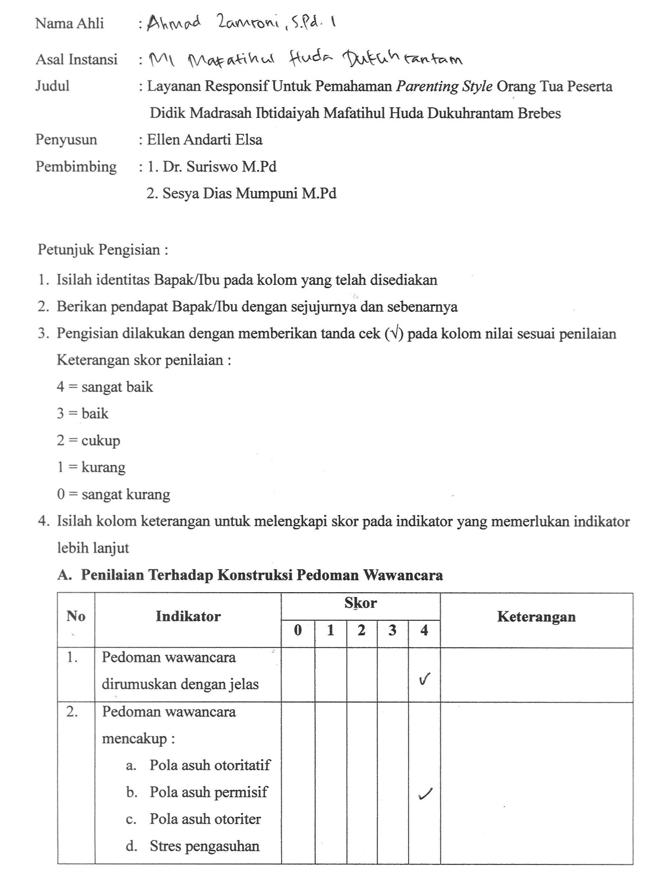
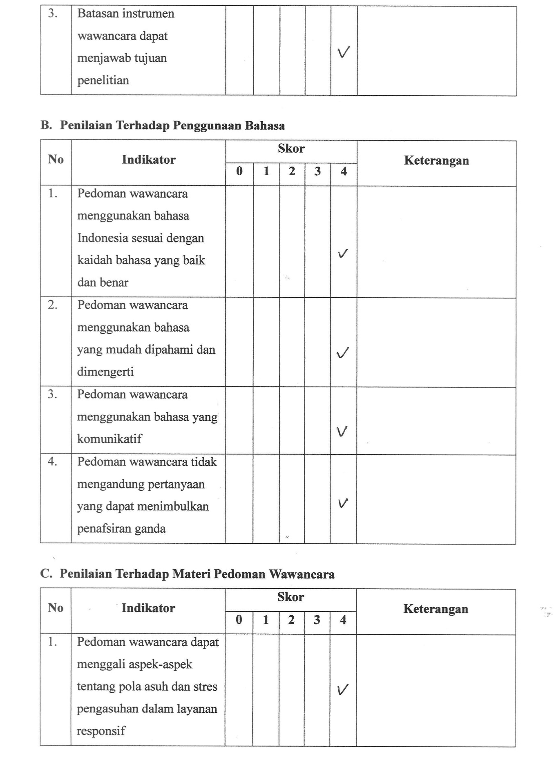

LEMBAR VALIDASI AHLI 2
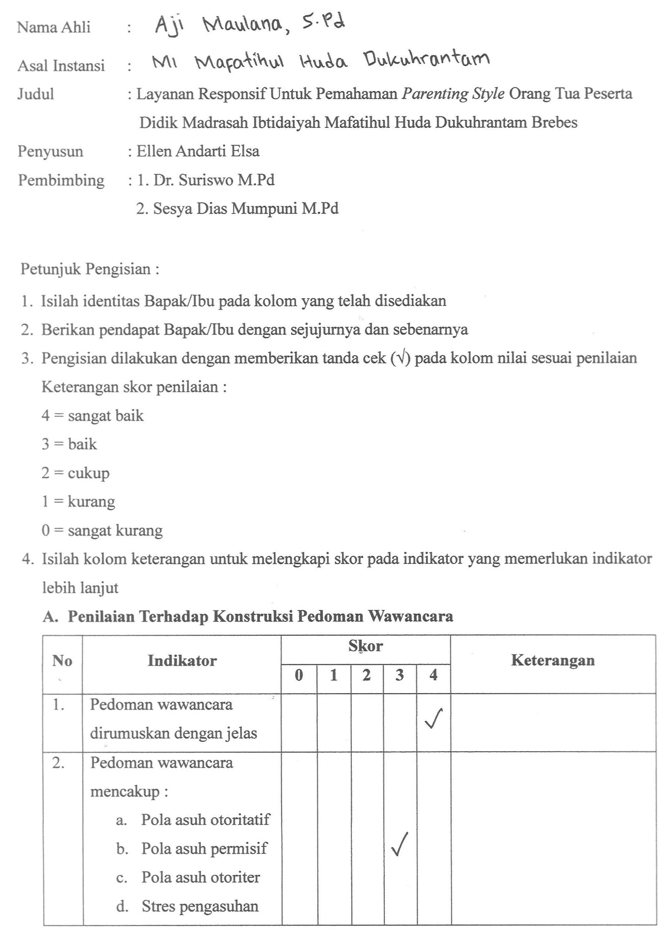
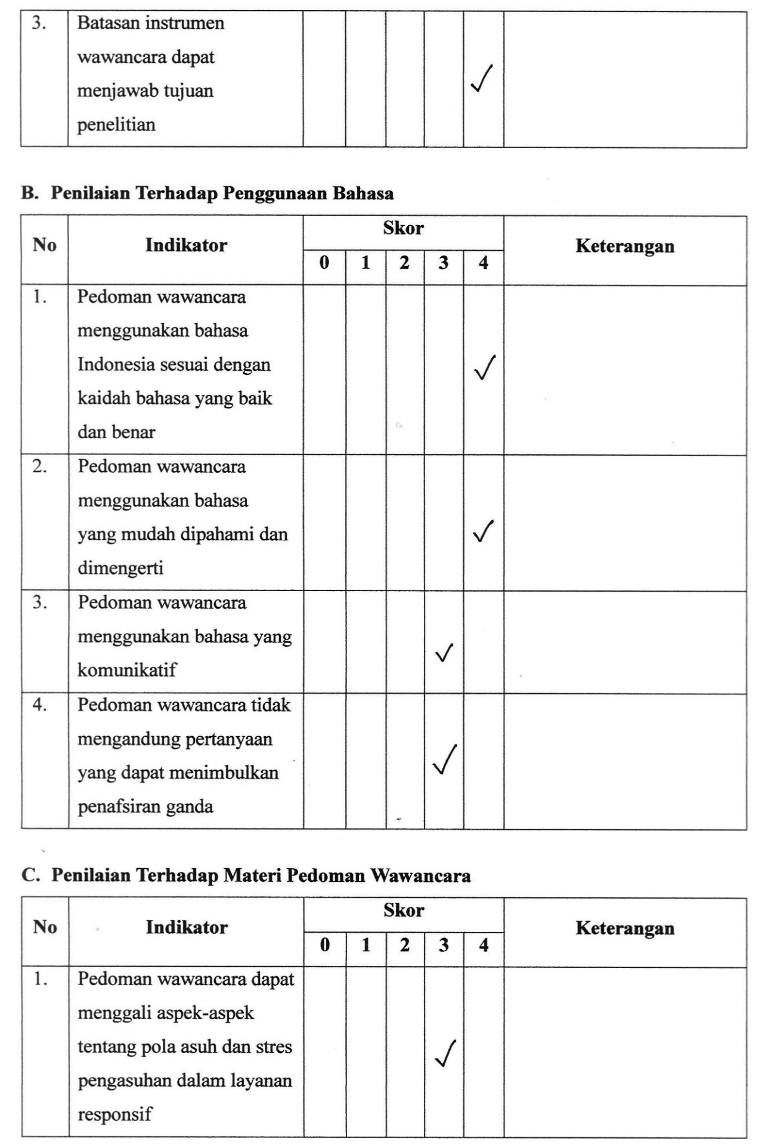

Lampiran 4. Transkrip Wawancara Responden
Transkrip Wawancara Orang Tua (Pertemuan 1)
Nama : Wety Solikhatun
Umur : 42 Tahun
Pekerjaan : Ibu Rumah Tangga
Alamat : Dukuhrantam - Rengaspendawa
Hari/Tanggal : Jum’at, 16 Juni 2023

Peneliti | : “Assalamu’alaikum Wr.Wb Ibu”
Responden | : “Wa’alaikumsalam Wr.Wb mba”
Peneliti | : “Bagaimana bu kabarnya hari ini?”
Responden | : “Alhamdulillah mba baik”
Peneliti | : “Syukurlah bu, sebelumnya perkenalkan nama saya Ellen Andarti Elsa, mahasiswa UPS Tegal dengan program studi Bimbingan Konseling yang sedang melakukan penelitian untuk memenuhi tugas akhir skripsi saya Bu”
Responden | : “Oh, Iya Mba Ellen”
Peneliti | : “Kemarin kan pada hari sabtu saya sudah mengisi seminar parenting ya bu, dan kebetulan saya juga ketemu ibu dan bersepakat untuk diwawancarai oleh saya mengenai pemahaman parenting style Ibu, silahkan Ibu memperkenalkan diri terlebih dahulu dan mengisi lembar persetujuan untuk diwawancarai”
Responden | : “Baik mba saya isi, nama saya Wety Solikhatun mba”
Peneliti | : “Umur Ibu berapa tahun?”
Responden | : “42 Tahun”
Peneliti | : “Pekerjaan Ibu sehari-hari ngapain aja bu?”
Responden | : “Pekerjaan saya sebagai ibu rumah tangga sama online shop baju mba dirumah”
Peneliti | : “Ohh, jadi ibu juga selain menjadi IRT produktif juga ya bu jualan baju, itu lumayan juga ya bu laris?”
Responden | : “Alhamdulillah mba, buat tambah-tambah penghasilan sama memanfaatkan teknologi juga”
Peneliti | : “Iya bu bener banget dimanfaatin dalam hal positif, oh iya bu kalau boleh tahu suami ibu pekerjaannya apa?”
Responden | : “Suami saya jadi supir truck mba ngangkutin bawang”
Peneliti | : “Tiap hari pulang atau nginep bu disana?”
Responden | : “Ya, tiap hari pulang mba kadang juga engga”
Peneliti | : “Oh begitu ya bu, ibu anaknya berapa?”
Responden | : “Anak saya ada 3 mba, yang anak pertama cewe sekarang dia sudah kerja, terus yang kedua laki-laki masih SMK kelas 1, yang ketiga laki-laki juga masih kelas 5 MI”
Peneliti | : “Oh alhamdulillah ya bu sudah ada yang bekerja”
Responden | :” Iya mba alhamdulillah”
Peneliti | : “Nah, ibu kan memiliki 3 orang anak tentunya memiliki karakter yang berbeda-beda, terus ibu bagaimana cara parentingnya?”
Responden | : “Ya saya sebisa mungkin menjadi orang tua yang baik untuk anak-anak saya, saya juga bukan tipe orang tua yang keras atau memaksa istilahnya mba”
Peneliti | : “Oh begitu ya bu, nah saya ingin bertanya tentang bagaimana cara Ibu memberikan kasih sayang dan perhatian yang tulus kepada anak?”
Responden | : “Ini orientasinya berarti ke anak saya yang masih sekolah kelas 5 MI ya mba?”
Peneliti | : “Iya bu betul”
Responden | : “Kalau menurut saya sih kasih sayang itu kan luas. Cuma saya ambil yang simpelnya aja biasanya saya bicara sama anak maunya apa, kadang juga duduk ngobrol santai bareng, mendengarkan apa yang dia mau dan selagi saya mampu saya wujudukan”
Peneliti | : “Oke, berarti ibu sebagai orang tua sudah menjadi pendengar yang baik ya bu”
Responden | : “Iya mba, jadi saya sebagai orang tua ngga hanya menuntut anak harus ini dan itu”
Peneliti | : “Terus menurut ibu contoh kasih sayang dan perhatian yang ibu berikan kepada anak seperti apa?”
Responden | : “Ya misalkan anak minta sesuatu saya wujudukan namun dengan melihat manfaatnya dulu mba bagi anak saya apakah akan berdampak positif atau malah negatif”
Peneliti | : “Oh begitu ya bu, jadi ga asal-asalan ya bu”
Responden | : “Iya mba”
Peneliti | : “Lalu, bagaimana respon anak ibu ketika menerima perhatian atau ketika orang tua mewujudkan keinginan anak?”
Responden | : “Responnya pasti senang terus bilang makasih juga, jadi anak-anak saya dari yang besar sampai kecil kalau dikasih apa-apa sama orang tua pasti mengucapkan rasa terimakasih ngga pernah ketinggalan itu mba”
Peneliti | : “Wah bagus ya ibu. Terus tentang quality time atau menghabiskan waktu dengan anak, ibu sendiri sering ngga ngobrol sama anak-anak?”
Responden | : “Quality time, tiap hari sih ya wong saya tiap hari juga dirumah, tapi kalau ngobrol serius kaya disekolahan ada apa saya sering ngecek tasnya terus misal ngeliat nilainya ada yang kurang saya kasih pengertian aja mba, jadi ngga saya marahin”
Peneliti | : “Oh, jadi ibu ga menuntut anak harus nilainya tinggi terus ya bu?”
Responden | : “Iya mba engga, kan semua anak memiliki kemampuannya masing-masing”
Peneliti | : “Betul banget bu, terus gimana cara ibu mengatur waktu untuk quality time dengan anak kan ibu juga punya usaha online shop?”
Responden | : “Kalo saya pribadi pagi-pagi saya fokus buat nyiapin sarapan anak sama suami, terus ketika anak-anak dan suami sudah pada keluar rumah untuk beraktivitas masing-masing saya beres-beres rumah lalu sambil menunggu anak pulang dari sekolah juga disambi dengan online shop mba”
Peneliti | : “Terus biasanya ngobrol dengan anak-anak pada saat kapan bu?”
Responden | : “Ya kalau malem juga kadang sering pada cerita, terus saya juga menanyakan ke anak ada apa hari ini apa aja kegiatannya, begitu sih mba”
Peneliti | : “Oh begitu ya bu”
Responden | : “Iya mba, terutama anak yang pertama kan dia sudah kerja, misal pulang terus dia sudah capeknya hilang saya tanyain gimana tadi dikerjaan, terus ya alhamdulillah anak bisa cerita apa yang menjadi beban dia sehingga tidak dipendam sendiri gitu mba”
Peneliti | : “Bagus bu, itu namanya orang tua yang perhatian sama anak”
Responden | : “Iya mba, jadi orang tua juga harus bisa menjadi tempat cerita atau curhat anak mba”
Peneliti | : “Iya bu, terus respon anak ketika didengarkan ceritanya oleh orang tua gimana?”
Responen | : “Ya alhamdulillah anak senang mba, terus dia juga merasa bebannya plong gitu mba. Soalnya saya juga menyuruh anak biar kalau ada apa-apa jangan dipendam sendiri mba, walaupun dia salah juga saya arahin dengan halus mba”
Peneliti | : “Baik bu, terus merujuk pada pernyataan ibu tadi mengenai anak juga harus sering curhat ke ibu apakah ibu sering memberikan solusi juga?”
Responden | : “Emm, ya saya berikan solusi menurut pendapat saya ya mba. Masalah dia nanti mau pakai solusi yang saya berikan ya alhamdulillah, tapi rata-rata pada nurut mba dan mau pakai solusi yang diberikan orang tua”
Peneliti | : “Nah, biasanya yang paling kecil itu curhat ke ibu masalah apa?”
Responden | : “Biasanya sih dia curhat tentang ekstrakurikuler yang dia ikuti mba, kaya tadi banget dia cerita “mah nanti disekolahan MI mau ada olimpiade matematika tapi adek buat cadangan” terus saya suruh les matematika mba walaupun buat cadangan tetap saya kasih yang terbaik buat anak”
Peneliti | : “Wah pinter banget bu pasti anaknya”
Responden | : “Iya mba alhamdulillah, nilainya juga selalu bagus mba dari TK sampai MI”
Peneliti | : “Wah bagus dong bu, terus misalkan anak ibu pengen ngambil keputusan sendiri gimana responnya?”
Responden | : “Nah, ini saya lagi ngadepin mba anak saya yang kelas 5 MI setelah lulus minta ke pesantren kaya kakaknya yang nomor 2, cuman kakaknya itu dulu hampir mau lulus dia minta pulang aja akhirnya kan ga selesai pesantrennya mba. Terus saya kasih arahan ke anak saya yang kelas 5 MI kamu siap engga dengan melihat riwayat kakak kamu kalau ga siap bilang sekarang gapapa”
Peneliti | : “Terus bagaimana bu jika anak ibu tetap ingin masuk ke pesantren?”
Responden | : “Ya saya turuti mba asalkan dia jangan mengikuti jejak kakaknya, terus juga dulu pada waktu kakaknya masuk pesantren sebenarnya bukan keinginan dari dia sendiri tapi keinginan dari saya sebagai orang tua mba, soalnya waktu saya liat pergaulan anak punk jadi saya pengen menjauhkan anak saya dar pergaulan seperti itu, jadi ya anak mungkin merasa terpaksa gitu. Makanya sekarang saya sudah mengerti tentang parenting jadi apapun itu saya memegang prinsip tidak mau memaksa anak agar anak hidup berjalan sesuai dengan isi hatinya dan pilihannya dia sendiri.”
Peneliti | : “Iya sih bu bener banget, anak semakin dipaksa malah semakin begitu ya bu mending suruh milih menurut isi hatinya aja yang penting tidak negatif ya bu”
Responden | : “Iya mba, kalau anak saya yang kelas 5 MI ini kayanya emang dari hati dan keinginannya sendiri mba”
Peneliti | : “Ya syukurlah bu, terus gimana nih bu kalau misal anak ibu melakukan kesalahan baik dirumah atau ditempat umum?”
Responden | : “Ya saya kadang marahin mba cuman marahnya tuh memberikan arahan gitu lho mba bukan marah yang meledak-ledak, cuman kalau dia ngelakuin kesalahan ditempat umum juga saya bilangin pelan-pelan kaya misal “dek jangan gitu ya itu salah” seperti itu sih mba”
Peneliti | : “Terus gimana lagi bu?”
Responden | : “Ya terus saya juga punya prinsip kalaupun anak saya salah saya jangan sampai mengeluarkan kata-kata yang tidak baik untuk didengar anak, karena mau gimanapun anak kecil bisa merekam omongan orang tuanya takutnya malah nanti jadi ada jarak antara orang tua dengan anak mba atau bahkan nanti ketika dia sudah berkeluarga dan menjadi orang tua dia berpedomannya lah dulu aku aja diasuh sama orang tuaku kasar, begitu mba”
Peneliti | : “Iya ya bu, walaupun anak kecil seperti itu mesti daya ingatnya kuat bu takutnya malah nanti jadi sandwich generation atau penurunan gaya pola asuh bu”
Responden | : “Iya mba betul sekali, makanya dulu saya juga sebelum mengenal tentang parenting ya mba jujur saya ngasuh anak sedikit keras mba, cuman ketika saya mengikuti organisasi kaya posyandu gitu mba kadang juga kan diadakan seminar parenting kaya mba Ellen kemarin lakuin alhamdulillah saya sudah mengerti dan memahami bagaiamana cara mengasuh anak dengan baik mba. Saya juga dulu waktu kecil sering ditinggal kedua orang tua saya kerja mba, jadi saya kadang dititipin sama lilik saya. Ya walaupun uang ga pernah kekurangan cuman kasih sayang orang tua secara langsung saya kurang mendapatkannya mba, makanya saya juga ga pengen anak saya mengalami seperti kisah saya semasa kecil mba”
Peneliti | : “Oh begitu bu, benar bu saya setuju dengan prinsip yang ibu pegang. Lalu gimana nih bu misal anak minta barang/mainan dengan harga yang mahal?”
Responden | : “Kalau minta mainan yang mahal sing jarang mba soalnya saya ga biasain anak-anak saya beli mainan-mainan kaya gitu soalnya nanti bakal jadi sampah kan eman-eman mba. Tapi waktu itu sih anak saya minta beli HP mba, cuman saya bilang gini “dek sunat dulu nanti mama sama bapa beliin adek HP” akhirnya dia mau mba sunat dulu terus beli HP. Cuman kan alasan saya memperbolehkan anak memegang HP pada saat itu karena yang pertama saya juga jualan online shop baju ya mba jadi buat ngelayanin para pelanggan juga, kalau nanti anak minjem HP saya akhirnya nanti rebutan terus mba. Terus yang kedua juga pada saat itu kan pandemi mba jadi belajarnya online akhirnya untuk menunjang itu semua ya saya memperbolehkan anak memegang HP asalkan masih dalam pantauan orang tua mba”
Peneliti | : “Iya bu benar asal masih dalam pantauan orang tua dan waktunya belajar ya belajar nggih bu”
Responden | : “Nggih mba”
Peneliti | : “Terus kalau misal anak bersikap kurang sopan dengan yang lebih tua atau bahkan yang lebih muda itu bagaimana bu?”
Responden | : “Ya paling saya memberi arahan mba dengan omongan “ga pantes loh dek kaya gitu” dan kalau marah saya ga mungkin marah di depan orang banyak mba soalnya kasihan nanti malu anaknya.”
Peneliti | : “Terus anaknya gimana bu? Nurut atau gimana?”
Responden | : “Alhamdulillah mba ketiga anak saya nurut semua kalau dikasih arahan”
Peneliti | : “Oh ya syukur ibu, hmm sepertinya segini dulu ya bu wawancaranya nanti barangkali saya butuh data dari ibu lagi apakah bersedia untuk diwawancari lagi bu?”
Responden | : “Oh iya mba bersedia tingga WA saja datang kerumah”
Peneliti | : “Baik ibu terimakasih atas waktunya, Wassalamu’alaikum wb. wb”
Responden | : “Sama-sama mba, Wa’alaikumsalam wr. wb”

Transkrip Wawancara Orang Tua (Pertemuan 2)
Nama : Wety Solikhatun
Umur : 42 Tahun
Pekerjaan : Ibu Rumah Tangga
Alamat : Dukuhrantam - Rengaspendawa
Hari/Tanggal : Minggu, 18 Juni 2023

Peneliti | : “Assalamu’alaikum wr.wb Ibu”
Responden | : “Wa’alaikumsalam wr.wb mba”
Peneliti | : “Bagaimana bu kabarnya hari ini?”
Responden | : “Alhamdulillah mba baik”
Peneliti | : “Syukurlah bu, sebelumnya pada hari jum’at kita sudah bertemu ya bu untuk wawancara pertemuan pertama”
Responden | : ”Betul mba”
Peneliti | : “Baik bu, jadi maksud dari kedatangan saya kerumah ibu wety lagi adalah untuk menggali data lagi bu karena kemarin masih ada yang kurang, apakah ibu bersedia jika saya wawancarai lagi?”
Responden | : “Oh begitu ya mba, iya mba saya bersedia santai aja hehe”
Peneliti | : “Terimakasih bu atas waktunya dan kerja samanya hehe”
Responden | : “Sama-sama mba ellen”
Peneliti | : “Baik bu, saya langsung bertanya saja nggih gimana nih ibu sebagai orang tua apakah selalu mengawasi kegiatan anak secara ketat?”
Responden | : “Kalau saya engga ketat banget sih mba, cuman masih dalam pengawasan. Misal aja anak saya pamit mau main ke rumahnya temen ya engga saya ikutin buntutin terus tapi saya bilangin pas dia pamit “pulangnya jangan lama-lama, jangan nakalin anak orang” gitu sih mba”
Peneliti | : “Ohh, terus menurut ibu misal ada orang tua yang selalu ngawasin kegiatan anaknya secara ketat apakah akan berdampak positif bagi anak bu?”
Responden | : “Kalau menurut saya pribadi sih engga mba, malah kalau seperti itu anak jadi merasa tertekan terus engga bisa mengekspresikan dirinya sendiri gitu, jadi saya sih sebagai orang tua menaruh kepercayaan kepada anak secara penuh agar anak bisa bertanggung jawab dalam menjaga kepercayaan saya mba”
Peneliti | : “Iya yah bu betul, terus jika anak ibu punya hobby yang disukai apakah ibu akan melarang?”
Responden | : “Engga sih mba buat apa dilarang, saya malah seneng kalau hobby anak saya bisa dijadikan prestasi mba kaya kemarin andika menang lomba tenis juara 3 itu saya bangga malah mba”
Peneliti | : “Iya bu syukurlah bu jadi anaknya bisa bikin orang tua bangga ya bu”
Responden | : “Iya lah mba, kaya yang saya tadi bilang saya tipe orang tua yang membebaskan anak mengekspresikan hobby dan kesenangan dia mba asal masih positif loh mba”
Peneliti | : “Terus misalkan ibu tidak setuju jika dek andika main sepak bola itu gimana cara ngasih taunya?”
Resoponden | : “Ya saya kasih arahan sama pengertian tentang apa yang saya khawatirkan mba”
Peneliti | : “Oh begitu ya bu, terus ibu selama menjadi orang tua apakah sering menanyakan keinginan sang anak?”
Responden | : “Selalu tak tanya mba, karna itu juga sebagai bentuk perhatian orang tua kepada anak”
Peneliti | : “Biasanya nanyain tentang hal apa bu?”
Responden | : “Biasanya sih sepele mba kaya misal “hari ini mau dimasakin apa dek” kaya gitu sih mba, kalau engga ya ditanyain “hari ini gimana di sekolah dek” ya walaupun sepele tapi menurut saya sebagai orang tua itu bentuk perhatian juga mba”
Peneliti | : “Bener sih bu saya juga kalau orang tua kaya gitu mesti hatinya berbunga-bunga hehehe”
Responden | : “Iya lah mba jadi orang tua juga harus pinter perhatian sama anak mba jadi anak engga kekurangan kasih sayang”
Peneliti | : ”Setuju bu saya, terus ibu itu sebagai orang tua selalu memaksa kehendaknya sendiri kepada anak atau engga bu?”
Responden | : “Hmm, kalau dulu sebelum saya kenal yang namanya parenting saya pernah maksa kehendak saya sendiri ke anak mba kalau sekarang alhamdulillah engga mba”
Peneliti | : “Oh iya seperti cerita ibu yang kemarin ya katanya maksa anak ibu yang nomor 2 buat masuk ke pesantren dan akhirnya malah anaknya ngga betah”
Responden | : “Iya mba kaya gitu, terus juga saya pernah nyuruh anak saya yang pertama buat masuk kuliah ambil prodinya akuntansi aja padahal anak saya pengen masuknya pendidikan, itu juga kuliahnya di UPS Tegal mba sama kaya mba ellen”
Peneliti | : “Terus waktu disuruh ngambil prodi yang ga sesuai keinginan dia anak ibu gimana?”
Responden | : “Ya dia akhirnya mau mba dan alhamdulillah udah lulus tahun 2022 sekarang udah kerja”
Peneliti | : “Alhamdulillah yah bu, terus menurut ibu misal anak penuh dengan tekanan dampak yang akan timbul itu apa bu?”
Responden | : “Kalau menurut saya ya mba, misal anak penuh dengan tekanan malah didepan orang tua keliatan diam atau istilahnya mau mengikuti semua keinginan orang tua tapi biasanya dibelakang kita ngedumel nah terus nanti semakin banyak tekanan yang diberikan biasanya anak akan dendam sama orang tua sendiri karena merasa dipaksa gitu mba dan nanti jadi mikirnya orang tuaku aja dulu ngasuh aku keras ya nanti anakku juga tak gituin”
Peneliti | : “Iya bu betul sekali, terus ibu pernah engga ngelakuin hukuman fisik atau non fisik engga ketika anak salah?”
Responden | : “Engga sih mba, saya bukan tipe orang tua yang suka ngasih hukuman fisik kaya misal menampar atau mencubit anak saya mba paling saya tuh ngasih arahan secara halus tapi tegas”
Peneliti | : “Iya bu takutnya anak merekam ya bu terus nanti jadi trauma”
Responden | : “Bener mba takutnya trauma terus jadi dendam sama orang tuanya”
Peneliti | : “Iya bu, terus menurut ibu kalau ada orang tua yang nerapin disiplin keras apakah akan membentuk karakter anak?”
Responden | : “Kalau saya pribadi bukan orang tua yang terlalu menyuruh anak disiplin dengan keras ya mba, jadi saya sebagai orang tua tetap menyuruh anak untuk disiplin tapi tidak dengan kekerasan hanya sekedar mengingatkan waktunya makan, sekolah, ngaji, sholat gitu. Tapi kalau misal sudah diingatkan tidak digubris ya saya ingetin lagi sambil kasih ketegasan”
Penliti | : “Begitu ya bu, terus ini saya lanjutkan pertanyaan tentang poin stres pengasuhan nggih bu”
Responden | : “Oh iya mba silahkan”
Peneliti | : “Baik bu, menurut ibu sendiri sebagai orang tua apakah sering merasakan kurang sempurna dalam menjalankan peran sebagai orang tua?”
Responden | : “Ya pasti mba, saya sering banget merasakan insecure”
Peneliti | : “Contohnya gimana bu?”
Responden | : “Ya kadang kalau anak-anak udah pada tidur suka tak lihatin terus dalam hati bilang “maaf ya nak mama belum bisa jadi orang tua yang baik” gitu mba hehe”
Peneliti | : “Hmm, pastinya sebagai orang tua pengen sempurna nggih bu dalam mengasuh anak. Terus kalau menurut ibu sendiri apakah ibu sudah merasa cukup memiliki pengetahuan dalam mengasuh anak?”
Responden | : “Kalau dulu saya akui saya kurang pengetahuan dalam mengasuh anak mba, cuman karena sekarang saya juga sudah kenal yang namanya parenting apalagi di youtube banyak ya mba sekarang ya alhamdulillah saya cukup untuk pengetahuan dalam mengasuh anak, tapi ya itu kadang suka insecure cuman ya saya tetap berusaha menjadi orang tua yang baik untuk anak-anak saya”
Peneliti | : “Ya syukurlah bu kalau ibu juga sering melihat seminar parenting di media sosial, terus bagaimana cara ibu mengontol emosi dihadapan anak misalkan anak habis berbuat salah?”
Responden | : “Kalau saya sih bukan tipe orang yang meledak-ledak sih mba jadi ya saya bisa kontrol emosi saya ngomong baik-baik sama anak saya gitu mba”
Peneliti | : “Oh begitu ya bu, terus jika ibu sedang berada di posisi menghadapi masalah dalam dunia pekerjaan sekaligus menghadapi anak yang sedang bermasalah itu bagaimana?”
Responden | : “Ya saya bisa mengesampingkan masalah pekerjaan saya dulu, saya akan mengutamakan anak saya baru pekerjaan saya gitu mba. Karena saya juga engga mau anak saya jadi korban emosinya saya mba gara-gara saya sendiri lagi stres menghadapi banyak masalah mba”
Peneliti | : “Hmm saya suka jawaban ibu, terus kalau menurut ibu menambah beban engga sih kalau punya anak yang susah diatur?”
Responden | : “Jujur saya jelas itu sangat beban ya mba, cuman kita sebagai orang tua harus pintar mencari celah agar anak mau nurut sama kita mba, jadi kita sebagai orang tua harus paham triknya dalam mengatasi si anak ini. Alhamdulillah anak-anak saya semuanya gampang diaturnya mba hehe”
Peneliti | : “Alhamdulillah yah bu jadi ibu engga stres hehehe”
Responden | : “Ya semua itu juga tergantung orang tua sih ya mba, makanya harus paham triknya”
Peneliti | : “Iya bu bener, kalau menurut ibu apakah penting setiap orang tua harus mengerti tentang bagaimana cara mengasuh anak yang baik?”
Responden | : “Menurut saya sih iya sangat penting mba, soalnya biar engga asal asuh mba seperti pengalaman saya dulu waktu sebelum kenal yang namanya parenting kan saya asal asuh. Terus mayoritas wali murid yang kemarin dateng di seminar parentingnya mba ellen baru pada ngerti kalau ngasuh anak tuh ada jenis-jenisnya gitu mba, jadi rata-rata orang desa belum pada tahu mba”
Peneliti | : “Oh jadi begitu ya bu, mungkin karena faktor kurang mendukungnya teknologi juga bu misal masih ada yang belum punya HP bu jadi engga bisa menerima informasi tentang apa itu parenting”
Responden | : “Ya itu bisa jadi mba soalnya rata-rata petani sih ya paling yang megang HP ya anaknya”
Peneliti | : “Iya bu, lalu menurut ibu manfaat setelah mengikuti kegiatan seminar parenting saya adakan kemarin apa saja bu?”
Responden | : “Manfaatnya yang pertama saya jadi kenal mba ellen yang ternyata anak guru saya dulu hehehe, terus yang kedua ya saya bisa dapat ilmu lagi dari mba ellen tentang parenting jadi engga asal-asalan ngasuh anak, yang ketiga mba ellen bisa kasih ilmu juga buat wali murid yang lain yang mungkin mayoritas belum pada ngerti tentang parenting. Makanya saya mau berterimakasih sama mba ellen karena sudah mengadakan seminar yang penuh dengan manfaat itu mba”
Peneliti | : “Alhamdulillah bu, saya juga masih sama-sama belajar sama ibu juga dan semoga saya juga kelak bisa menjadi orang tua yang baik seperti ibu wety aamiin”
Responden | : “Ya Allah mba aamiin wis hehe”
Peneliti | : “Hehehe, yaudah bu kalau gitu terimakasih nggih bu atas kerja samanya sudah mau menjadi responden saya selama dua kali pertemuan ini, semoga ibu selalu sehat panjang umur berkah selalu iya bu”
Responden | : “Nggih mba sama-sama, saya juga senang dapat membantu mba ellen. Semoga mba ellen juga sukses terus skripsinya cepet wisuda aamiin ya mba”
Peneliti | : “Aamiin ibu, terimakasih atas do’anya. Saya pamit nggih ibu wassalamu’alaikum wr.wb”
Responden | : “Wa’alaikum salam wr.wb”

Transkrip Wawancara Orang Tua (Pertemuan 1)
Nama : Toyibah
Umur : 35 Tahun
Pekerjaan : Wirausaha
Alamat : Dukuhrantam - Rengaspendawa
Hari/Tanggal : Sabtu, 17 Juni 2023

Peneliti | : “Assalamu’alaikum Wr.Wb Ibu”
Responden | : “Wa’alaikumsalam Wr.Wb mba”
Peneliti | : “Bagaimana bu kabarnya hari ini?”
Responden | : “Alhamdulillah mba baik”
Peneliti | : “Syukurlah bu, sebelumnya perkenalkan nama saya Ellen Andarti Elsa, mahasiswa UPS Tegal dengan program studi Bimbingan Konseling yang sedang melakukan penelitian untuk memenuhi tugas akhir skripsi saya Bu”
Responden | : “Oh, Iya Mba Ellen”
Peneliti | : “Kemarin kan pada hari sabtu saya sudah mengisi seminar parenting ya bu, dan kebetulan saya juga ketemu ibu dan bersepakat untuk diwawancarai oleh saya mengenai pemahaman parenting style Ibu, silahkan Ibu memperkenalkan diri terlebih dahulu dan mengisi lembar persetujuan untuk diwawancarai”
Responden | : “Baik mba saya isi, nama saya Toyibah mba”
Peneliti | : “Umur Ibu berapa tahun?”
Responden | : “35 Tahun”
Peneliti | : “Pekerjaan Ibu sehari-hari ngapain aja bu?”
Responden | : “Pekerjaan saya sebagai ibu rumah tangga sama dagangan di pasar dukuhrantam mba”
Peneliti | : “Ohh, kalau boleh tahu jualan apa bu?”
Responden | : “Jualan ubi-ubian yang udah mateng mba”
Peneliti | : “Ohh laris bu jualannya di pasar?”
Responden | : “Ya alhamdulillah mba”
Peneliti | : “Terus kalau boleh tahu suami ibu bekerja sebagai apa?”
Responden | : “Suami saya kerjanya jadi tukang kuli bangunan sekitar sinian mba”
Peneliti | : “Oh begitu ya bu, terus ibu punya anak berapa?”
Responden | : “Anak saya ada 2 mba, yang pertama laki-laki namanya khakim kelas 5 MI, terus yang kedua perempuan namanya fani dia masik TK juga mba”
Peneliti | : “Oh alhamdulillah ya bu sudah pada masuk sekolah”
Responden | : “Iya mba alhamdulillah”
Peneliti | : “Nah ibu mengenai seminar parenting yang kemarin saya lakukan, saya ingin bertanya kepada ibu tentang bagaimana cara dan contoh yang ibu terapkan dalam memberikan kasih sayang dan perhatian kepada anak khususnya anak ibu yang kelas 5 MI nggih?”
Responden | : “Kalau cara sih saya kasih perhatian-perhatian kecil mba”
Peneliti | : “Oh begitu bu, contohnya seperti apa?”
Responden | : “Ya biasanya sih saya nyuruh dia makan, sholat, ngaji juga mba, terus nyuruh dia jangan main HP terus biar belajar gitu hehe”
Peneliti | : “Oh, terus ketika anak diingetin kaya gitu responnya gimana bu?”
Responden | : “Ya kadang nurut tapi wong namanya anak ya mba kadang ya suka bandel dikit mba, apalagi kalo disuruh ngaji mesti ada aja jawabannya”
Peneliti | : “Jawabannya gimana tuh bu contohnya?”
Responden | : “Ya kaya misal mau ngaji disuruh mandi dulu oh mba soalnya kan masuknya jam setengah 4 terus nanti dia jawab gini “ngko ma masih jam semene aduse delat maning” kaya gitu mba, padahal itu disuruh mandi udah jam 3an mba”
Peneliti | : “Hehehe, emang kayanya anak-anak umur segitu lagi ngeyel-ngeyelnya ya bu”
Responden | : “Nah iya mba”
Peneliti | : “Terus kalo tentang komunikasi atau ngobrol sama anak ibu selalu meluangkan waktu engga? Apalagi juga bapak dan ibu juga sama-sama memiliki kesibukan masing-masing”
Responden | : “Ya ada lah mba pasti hehe tiap hari juga ngobrol bercanda bareng, terus sering cerita tentang di sekolahan sama di tempat ngaji”
Peneliti | : “Ohh, terus selain itu bu?”
Responden | : “Ya kadang kita juga nyempetin buat pergi bareng-bareng keluar rumah pas libur gitu kemana aja mba pake motor”
Peneliti | : “Wah alhamdulillah ya bu, walaupun sibuk tetap menyempatkan waktu untuk anak-anaknya terus respon anak bagaimana bu?”
Responden | : “Alhamdulillah sih pada seneng mba”
Peneliti | : “Terus biasanya anak ibu yang kelas 5 suka curhat apa ke orang tua?”
Responden | : “Ya paling itu misal ada pelajaran di sekolah yang sulit ya dia bilang gitu mba”
Peneliti | : “Terus gimana ibu kadang bantuin buat menyelesaikan apa gimana bu?”
Responden | : “Ya iya mba kadang saya juga bantuin sebisa saya mba biar anak juga menerima perhatian dan kasih sayang dari saya”
Peneliti | : “Iya bu betul sekali, kalau boleh tau ibu ngerti engga hobby anak ibu yang kelas 5 itu apa?”
Responden | : “Hehehe hobby dia mba sukanya main kendang gitu, namanya terumbuk gitu mba”
Peneliti | : “Oh yang ada dihadroh itu ya bu?”
Responden | : “Iya mba betul dia sukanya itu mba”
Peneliti | : “Wih bagus bu, berarti dia punya bakat itu bu. Terus kalau misal nanti dia sudah gede pengen jadi pemain hadroh gimana bu?”
Responden | : “Ya ngga papa mba saya sih ngikutin kemauan anak saya, dia mau ngambil keputusan apapun terserah anak saya yang penting masih positif dan dalam pantauan sih mba”
Peneliti | : “Iya bu, ibu dan bapak berarti bukan orang tua yang selalu mengharuskan anak ini itu ya bu?”
Responden | : “Iya mba engga, saya mah membebaskan anak tetapi masih dalam pantauan dan batasan orang tua mba”
Peneliti | : “Oke baik bu, terus kalau misal anak melakukan kesalahan respon ibu sebagai orang tua gimana?”
Responden | : “Ya kalau pas kebetulan saya ngeliat mesti saya bilangin mba”
Peneliti | : “Contohnya gimana bu bilanginnya?”
Responden | : “Ya kaya misal “jangan gitu mas yang bener kalo sama orang lain” gitu sih mba hehe. Soalnya saya ga pernah marahin anak saya sampe berlebihan soalnya kasian mba masih kecil takut dia trauma atau gimana jadi saya lebih baik pelan-pelan aja bilanginnya”
Peneliti | : “Iya bu benar banget, soalnya anak itu walaupun masih kecil bisa merekam kejadian yang negatif gitu bu”
Responden | : “Iya mba makanya saya kemarin ikut seminar parenting yang mba Ellen adakan saya jadi lebih paham lagi mba cara mengasuh anak”
Peneliti | : “Alhamdulillah bu kita juga sama-sama belajar, terus kalau anak ibu yang kelas 5 MI sering beli mainan-mainan yang ada disekolahan apa engga bu? atau minta barang yang mahal seperti HP?”
Responden | : “Kalau mainan-mainan kaya gitu anak saya ga pernah beli mba, tapi kadang saya suka kasihan kan akhirnya saya beliin gitu mba cuman ya ga sering banget. Kalau minta HP dia udah pernah bilang mba”
Peneliti | : “Terus pas waktu minta HP dibelikan atau ngga bu?”
Responden | : “Engga mba, saya kasih pengertian ke dia kalau uangnya belum ada sabar dulu masih kecil juga”
Peneliti | : “Ohh terus responnya gimana bu?”
Responden | : “Alhamdulillah sih mba ngerti dia kondisi orang tuanya gimana, jadi ga nangis-nangis gitu”
Peneliti | : “Wah bagus itu bu, terus kalau misal nih ibu ngelihat anak ibu kurang sopan sama yang lebih tua respon ibu bagaimana?”
Responden | : “Ya saya mesti ingetin mba misal lagi ada mbahnya dia atau tamu saya suka bilang gini “besok lagi kalau ada orang tua salim mas” gitu aja sih mba hehe terus ya anaknya langsung nurut salim gitu”
Peneliti | : “Ya syukurlah bu, baik bu mungkin segini saja wawancara pada pertemuan pertama kita ya bu barangkali saya butuh data dari ibu lagi apakah bersedia untuk diwawancari lagi bu?”
Responden | : “Oh iya mba bersedia, nanti tinggal ngabarin saja di WA atau kalau engga pas ketemu di pasar mba hehe”
Peneliti | : “Hehe baik ibu, terimakasih bu atas waktunya. Wassalamu’alaikum Wr. Wb”
Responden | : “Sama-sama mba, Wa’alaikumsalam Wr. Wb”

Transkrip Wawancara Orang Tua (Pertemuan 2)
Nama : Toyibah
Umur : 35 Tahun
Pekerjaan : Wirausaha
Alamat : Dukuhrantam - Rengaspendawa
Hari/Tanggal : Minggu, 18 Juni 2023

Peneliti | : “Assalamu’alaikum wr.wb Ibu”
Responden | : “Wa’alaikumsalam wr.wb mba”
Peneliti | : “Bagaimana bu kabarnya hari ini?”
Responden | : “Alhamdulillah mba baik”
Peneliti | : “Syukurlah bu, sebelumnya pada hari sabtu kemarin kita sudah bertemu ya bu untuk wawancara pertemuan pertama”
Responden | : “Betul mba”
P/eneliti | : “Baik bu, jadi maksud dari kedatangan saya kerumah ibu ibah lagi adalah untuk menggali data lagi bu karena kemarin masih ada yang kurang, apakah ibu bersedia jika saya wawancarai lagi?”
Responden | : “Iya mba siap”
Peneliti | : “Terimakasih bu atas waktunya dan kerja samanya hehe”
Responden | : “Sama-sama mba ellen”
Peneliti | : “Baik bu, saya langsung bertanya saja nggih gimana nih ibu sebagai orang tua apakah selalu mengawasi kegiatan anak secara ketat?”
Responden | : “Saya tipe orang tua yang ngga begitu sih mba, soalnya saya juga pagi-pagi di pasar jualan paling kalau udah pulang dari pasar anak juga udah pulang dari sekolah ya saya pantau sewajarnya saja”
Peneliti | : “Ohh, terus menurut ibu misal ada orang tua yang selalu ngawasin kegiatan anaknya secara ketat apakah akan berdampak positif bagi anak bu?”
Responden | : “Kalau menurut saya malah berdampak negatif mba, takutnya anak jadi sering bohong ke orang tua sendiri bilangnya mau kesini eh malah kemana gitu mba, akhirnya kan secara ngga langsung kita ngajarin anak buat bohong mba”
Peneliti | : “Iya yah bu betul, terus jika anak ibu punya hobby yang disukai apakah ibu akan melarang?”
Responden | : “Ya kalau anak saya si khakim kan sukanya main terumbuk gitu ya mba ngga tak larang sih cuman kalau udah malem banget waktunya orang tidur dia masih kendangan ya saya larang pake omongan mba gitu. Terus khakim juga suka jadi bikin kerajinan kaya mobil-mobilan pake kayu gitu apa pake plastik, kalau misal dia nyampah ya saya ingetin aja mba”
Peneliti | : “Oh ada bakat yang lain juga ya bu dek khakim”
Responden | : “Iya mba dia suka seperti itu, tapi ngga pernah saya larang mba biar dia ngelakuin apa yang dia mau asal masih positif dan tidak merugikan orang lain”
Peneliti | : “Oh begitu ya bu, terus ibu selama menjadi orang tua apakah sering menanyakan keinginan sang anak?”
Responden | : “Tak tanyain mba”
Peneliti | : “Biasanya nanyain tentang hal apa bu?”
Responden | : “Biasanya kalau pagi mau berangkat sekolah tak tanyain mau dibuatin makanan apa, terus nanti pulang sekolah mau dimasakin apa buat makan siang gitu sih mba, sama kadang juga tak tanyain mau nitip jajan apa di pasar biar nanti sekalian mama beliin gitu, kadang ya dia jawab apa yang dia minta”
Peneliti | : “Terus ibu wujudin?”
Responden | : “Iya mba saya wujudin selagi saya mampu, apalagi cuma masak mba kan itu pekerjaan saya sehari-hari. Terus juga tujuan saya tanya gitu sama anak kan biar dia semangat sekolah, perhatian juga dong jadi ibu gitu mba”
Peneliti | : “Setuju bu saya, terus ibu itu sebagai orang tua selalu memaksa kehendaknya sendiri kepada anak atau engga bu?”
Responden | : “Hmm, saya engga pernah mba intinya maunya anak apa silahkan asal masih dalam pantauan saya dan masih dalam hal yang positif”
Peneliti | : “Benar bu, agar anak dapat mengekspresikan dirinya ya bu?”
Responden | : “Iya mba jadi saya ngga pernah maksain kehendak saya sendiri mba”
Peneliti | : “Terus menurut ibu misal anak penuh dengan tekanan dampak yang akan timbul itu apa bu?”
Responden | : “Anak penuh dengan tekanan ya jelas anak nanti akan stres mba”
Peneliti | : “Kenapa tuh bu?”
Responden | : “Ya iya lah mba, misal si anak pengen main sama temen-temenanya pas hari minggu tapi orang tuanya nyuruh anak buat belajar terus menerus ya anaknya stres lah mba. Namanya anak juga manusia punya rasa kepengenan buat refreshing otak bareng temen-temenya. Kalau orang tuanya penuh dengan tekanan gitu dalam mengasuh anak ya yang ada nanti anak stres, depresi, bisa-bisa dendam sama orang tuanya sendiri”
Peneliti | : “Iya bu betul sekali, terus ibu pernah engga ngelakuin hukuman fisik atau non fisik engga ketika anak salah?”
Responden | : “Alhamdulillah saya engga pernah main tangan atau ngasih hukuman fisik, paling saya ngomel dan ngomelnya juga ada tujuannya bukan yang bicara keras sama anak”
Peneliti | : “Iya bu takutnya anak merekam ya bu terus nanti jadi trauma”
Responden | : “Bener mba takutnya trauma terus jadi benci dendam sama orang tuanya, makanya saya hati-hati banget kalau ngasuh anak”
Peneliti | : “Iya bu, terus menurut ibu kalau ada orang tua yang nerapin disiplin keras apakah akan membentuk karakter anak?”
Responden | : “Menurut pengalaman saya selama mengasuh anak sih engga pernah menjadi orang tua yang seperti itu ya mba, jadi buat apa sih ngerasin anak nanti ya ujung-ujungnya anak bakal dendam sendiri sama orang tua mba. Paling saya kalau mendisiplinkan anak ya kaya nyuruh biasa aja, sekali dua kali ngga didengerin saya ajak bicara baik-baik biar dia mau dengerin saya gitu sih mba”
Penliti | : “Begitu ya bu, terus ini saya lanjutkan pertanyaan tentang poin stres pengasuhan nggih bu”
Responden | : “Oh iya mba”
Peneliti | : “Baik bu, menurut ibu sendiri sebagai orang tua apakah sering merasakan kurang sempurna dalam menjalankan peran sebagai orang tua?”
Responden | : “Ya pasti mba, tapi saya selalu mencoba dan mencoba menjadi orang tua yang baik buat kedua anak saya. Saya ngga pengen anak saya kurang kasih sayang dari orang tua jadi saya akan berusaha semaksimal mungkin untuk anak-anak saya”
Peneliti | : “Hmm, pastinya sebagai orang tua pengen sempurna nggih bu dalam mengasuh anak. Terus kalau menurut ibu sendiri apakah ibu sudah merasa cukup memiliki pengetahuan dalam mengasuh anak?”
Responden | : “Kalau saya pribadi merasa kurang mba, makanya kemarin pas dapet undangan dari anak saya ada seminar parenting saya penasaran makanya saya berangkat mba, soalnya saya juga pengen belajar menjadi orang tua yang baik biar anak saya mendapatkan yang terbaik”
Peneliti | : “Ya syukurlah bu, terus bagaimana cara ibu mengontol emosi dihadapan anak misalkan anak habis berbuat salah?”
Responden | : “Kalau saya sih ngomong baik-baik sama anak saya gitu mba”
Peneliti | : “Oh begitu ya bu, terus jika ibu sedang berada di posisi menghadapi masalah dalam dunia pekerjaan sekaligus menghadapi anak yang sedang bermasalah itu bagaimana?”
Responden | : “Saya utamain masalah anak dulu baru pekerjaan mba, karena takutnya kalau bebarengan nantinya malah anak kena luapan emosi saya gitu mba. Jadi saya ngga mau anak saya jadi trauma atau takut sendiri sama orang tuanya”
Peneliti | : “Benar bu, terus kalau menurut ibu menambah beban engga sih kalau punya anak yang susah diatur?”
Responden | : “Jelas menambah beban mba dan memacu adrenalin kita sebagai orang tua mba hehe, soalnya harus ekstra sabar punya anak yang sangat susah diatur. Untung saja walaupun anak-anak saya masih kecil sudah bisa untuk diatur mba”
Peneliti | : “Alhamdulillah yah bu jadi ibu engga stres hehehe”
Responden | : “Makanya jadi orang tua harus paham caranya mengatasi anak pas lagi susah diatur”
Peneliti | : “Iya bu bener, kalau menurut ibu apakah penting setiap orang tua harus mengerti tentang bagaimana cara mengasuh anak yang baik?”
Responden | : “Ya penting mba, biar ngga asal asuh terus ngga keras sama anak. Kalau jadi orang tua asal asuh dampaknya ngeri mba bisa trauma, dendam, benci sama orang tua sendiri. Makanya penting banget adanya seminar-seminar yang diadakan mba ellen kemarin”
Peneliti | : “Iya bu, lalu menurut ibu manfaat setelah mengikuti kegiatan seminar parenting saya adakan kemarin apa saja bu?”
Responden | : “Manfaatnya bagi saya sendiri dan wali murid liannya jadi menambah ilmu tentang pola asuh mba, oh ternyata pola asuh ada jenis-jenisnya gitu mba dan setiap jenis juga ada dampaknya. Makanya saya senang ketika ada orang yang ngadain seminar parenting gitu mba”
Peneliti | : “Alhamdulillah bu, saya juga belajar banyak sama bu ibah biar nanti kalau saya jadi orang tua bisa sempurna aamiin”
Responden | : “Aamiin mba”
Peneliti | : “Yaudah bu kalau gitu terimakasih nggih bu atas kerja samanya sudah mau menjadi responden saya selama dua kali pertemuan ini, semoga ibu selalu sehat panjang umur berkah selalu iya bu”
Responden | : “Nggih mba sama-sama, saya juga senang dapat membantu mba ellen. “
Peneliti | : “Saya pamit nggih ibu wassalamu’alaikum wr.wb”
Responden | : “Wa’alaikum salam wr.wb”

Lampiran 5. Transkrip Wawancara Informan
Transkrip Wawancara Wali Kelas
Nama : Khambali, S.Pd
Umur : 35 Tahun
Jabatan : Guru/Wali Kelas 5
Alamat : Gamprit-Tegalgandu
Hari/Tanggal : Jum’at, 09 Juni 2023

Peneliti | : “Assalamu’alaikum wr. wb pak”
Responden | : “Wa’alaikumsalam wr. wb mba”
Peneliti | : “Selamat mala mohon maaf menganggu waktunya pak, dengan bapak Khambali nggih?”
Responden | : “Iya mba saya sendiri Khambali”
Peneliti | : “Bagaimana pak khambali kabarnya hari ini?”
Responden | : “Alhamdulillah baik mba”
Peneliti | : “Syukurlah pak, langsung saja nggih pak. Sebelumnya perkenalkan nama saya Ellen Andarti Elsa mahasiswa semester 8 prodi Bimbingan Konseling dari UPS Tegal. Maksud kedatangan saya kerumah pak khambali adalah untuk mewawancarai bapak dengan tujuan memperoleh data untuk kepentingan skripsi saya pak”
Responden | : “Oh iya mba, terus?”
Peneliti | : “Jadi kemarin waktu hari kamis saya sudah berkunjung ke MI Mafatihul Huda Dukuhrantam dan bertemu dengan Kepala Madrasah yaitu Bapak Ahmad Zamroni untuk memberikan surat ijin penelitian skripsi saya pak, lalu pak zamroni memberikan izin dan kemarin juga kita sempat bertemu nggih pak namun bapak sendiri sedang sibuk dan menyuruh untuk wawancara dirumah saja lagian juga pak khambali teman mitra bapak saya sendiri hehe”
Responden | : “Iya mba, kemarin saya sibuk ngurusin anak-anak yang mau olimpiade tenis meja jadinya saya sibuk mondar-mandir mba maaf ya mba”
Peneliti | : “Nggih pak, mboten nopo-nopo. Kemarin saya juga sama pak zamroni mengkoordinasi hari untuk pelaksanaan layanan responsif dengan mengundang 40 wali murid kelas 5 untuk menghadiri seminar parenting saya pak”
Responden | : “Oh iya mba, lalu gimana mba kelanjutannya?”
Peneliti | : “Hmm jadi begini pak, sebelumnya saya bertanya silahkan bapak membaca dan mengisi informed consent terlebih dahulu sebagai bentuk persetujuan wawancara yang akan kita mulai pak”
Responden | : “Oke baik mba”
Peneliti | : “Jika sudah saya langsung bertanya ya pak, menurut bapak sendiri bagaimana pemahaman bimbingan konseling di MI Mafatihul Huda pada usia sepuluh sampai sebelas tahun?”
Responden | : “Menurut saya pemahaman BK di MI Mafatihul Huda sangat kurang mba mengingat di sekolah kami juga tidak mempunyai guru khusus BK tidak seperti sekolah tingkat SMP dan SMA, padahal menurut saya anak-anak usia MI juga perlu bimbingan dan konseling khusus gitu mba”
Peneliti | : “Oh begitu ya pak saya juga setuju dengan pendapat bapak, terus kalau menurut bapak perlukah jika dilakukan layanan BK mengenai parenting style di MI bagi wali murid?”
Responden | : “Ya menurut saya sangat perlu mba, karena menjadi orang tua itu tidak sembarangan dalam mengasuh anak atau istilahnya tidak asal-asalan gitu mba, apalagi kalai saya lihat wali murid banyak yang belum tahu mengenai apa itu parenting style, ya maklum sih mba namanya orang desa rata-rata pada jadi petani mba hehe”
Peneliti | : “Hehe iya pak, jadi sangat perlu ya pak untuk pemahaman mengenai parenting bagi wali murid”
Responden | : “Iya mba sangat perlu sekali, supaya bisa menambah ilmu dan pengetahuan bagi mereka yang masih awam dalam mengasuh anak”
Peneliti | : “Baik pak, lalu menurut pendapat bapak bagaimana pemahaman layanan responsif di MI Mafatihul Huda pada anak usia 10-11 tahun?”
Responden | : “Maaf mba layanan responsif itu apa ya? saya sendiri ngga tahu hehehe”
Peneliti | : “Baik saya jelaskan pak layanan responsif adalah pemberian layanan oleh konselor kepada wali murid peserta didik di kelas dengan melakukan kontak fisik secara langsung atau tatap muka untuk memberikan penanganan segera agar dapat mencapai tujuan yang diharapkan. Kegiatan layanan responsif terdiri dari kegiatan konsultasi, referal, mediasi, dan informasi. Untuk bentuk layanan responsif yang hendak saya berikan untuk wali murid kelas 5 adalah informasi tentang parenting style yang dikemas dalam media power point guna untuk memberikan pemahaman mengenai parenting style kepada wali murid, seperti itu pak”
Responden | : “Oh begitu ya mba, baik saya jawab pertanyaan yang tadi ya mba. Menurut saya pemahaman layanan responsif di MI kurang mba ya soalnya tidak ada guru BK khusus di tingkat sekolah SD/MI”
Peneliti | : “Oke baik pak, lantas menurut bapak bagaimana pemahaman wali murid tentang parenting stress atau stres pengasuhan?”
Responden | : “Nah istilah parenting stress saya sendiri malah baru dengar mba, boleh dijelaskan dulu engga mba hehe”
Peneliti | : “Baik saya jelaskan pak pengertian parenting stress itu dimana kondisi kecemasan dan ketegangan yang berlebihan yang dialami oleh orang tua dalam menjalankan tanggung jawab sebagai orang tua yang dapat muncul ketika terdapat hambatan atau kekurangan dalam interaksi antara orang tua dan anak. Terkadang kan banyak orang tua yang merasa dirinya kurang sempurna dalam mengasuh anak jadi hal itu juga bisa memicu stres pengasuhan pak, atau contoh lain misal punya anak yang sulit diatur itu juga termasuk dalam stres pengasuhan pak”
Responden | : “Oh iya mba, saya sendiri juga baru tau istilah seperti itu. Mungkin wali murid juga masih banyak yang belum tahu juga mba sama seperti saya hehe”
Peneliti | : “Hehe nggih pak kurang lebih seperti itu pak”
Responden | : “Iya mba, makanya saya berharap semoga nanti ketika mba ellen mengadakan seminar parenting untuk wali murid kelas 5 dapat dipetik manfaatnya oleh para wali murid yang datang nggih mba”
Peneliti | : “Aamiin pak, saya juga mohon do’anya pak supaya diberikan kelancaran”
Responden | : “Siap mba saya do’akan, ngomong-ngomong nanti kegiatannya hari apa ya mba?”
Peneliti | : “Menurut hasil kesepakatan kemarin waktu sama pak zamroni hari sabtu besok pak jam 9, dan untuk ruangannya di kelas 5 pak”
Responden | : “Oh yasudah mba sukses terus ya mba”
Peneliti | : “Aamiin pak, terimakasih pak atas do’a dan waktunya sudah bersedia untuk diwawancarai saya pak”
Responden | : “Sama-sama mba, dengan senang hati saya memabantu mba ellen apalagi anaknya pak darsiun masa saya ngga mau bantu hehehe”
Peneliti | : “Hehehe bisa aja pak, yasudah kalau begitu saya pamit dulu nggih pak wassalamu’alaikum wr.wb”
Responden | : “Iya mba wa’alaikumsalam wr.wb, hati-hati mba dijalan”
Peneliti | : “Nggih pak”

Transkrip Wawancara Peserta Didik (Pertemuan 1)
Nama : Andika Azrilulhaq
Umur : 11 Tahun
Kelas : 5
Nama Orang Tua : Wety Solikhatun
Hari/Tanggal : Jum’at, 16 Juni 2023

Peneliti | : “Assalamu’alaikum wr.wb dek”
Responden | : “Wa’alaikumsalam wr.wb mba”
Peneliti | : “Bagaimana dek kabarnya hari ini?”
Responden | : “Alhamdulillah baik mba”
Peneliti | : “Syukurlah dek kalau begitu, sebelumnya perkenalkan nama saya Ellen Andarti Elsa, mahasiswa UPS Tegal dengan program studi Bimbingan Konseling yang sedang melakukan penelitian untuk memenuhi tugas akhir skripsi saya dek”
Responden | : “Oh, Iya mba Ellen”
Peneliti | : “Kemarin kan pada hari sabtu saya sudah mengisi seminar parenting ya dek, dan kebetulan saya juga ketemu ibunya dek andika dan bersepakat untuk mewawancarai ibu dan andika juga, andika mau ya mba wawancara?”
Responden | : “Iya mba mau”
Peneliti | : “Baik sebelumnya silahkan adek memperkenalkan diri terlebih dahulu dan mengisi lembar persetujuan untuk diwawancarai”
Responden | : “Baik mba saya isi, nama saya Andika Azrilulhhaq mba”
Peneliti | : “Umurnya berapa tahun?”
Responden | : “11 Tahun”
Peneliti | : “Terus sekarang udah kelas berapa dek?”
Responden | : “Kelas 5 MI mba”
Peneliti | : “Ohh, dek andika itu punya hobby apa?”
Responden | : “Sepak bola, tenis meja, terus renang juga mba”
Peneliti | : “Terus udah pernah ikut lomba-lomba seperti itu belum dek?”
Responden | : “Udah mba”
Peneliti | : “Terus dapet juara berapa dek?”
Responden | : “Dapet juara 3 mba alhamdulillah”
Peneliti | : “Wiih keren dek, selamat yaa. Tapi itu latihan sendiri apa di sekolah dek sama guru?”
Responden | : “Iya mba latihan di sekolahan sama guru olahraga sama temen juga”
Peneliti | : “Oh begitu dek, baik kita masuk kepertanyaannya ya dek?”
Responden | : “Iya mba”
Peneliti | : “Nah, kadang bapak/ibu ngasih perhatian ke dek andika itu caranya gimana dek?”
Responden | : “Caranya biasanya mama sama bapak sering nanyain pengen makan apa gitu mba”
Peneliti | : “Terus contohnya apa lagi dek?”
Responden | : “Ya misal disuruh makan, sholat, ngaji, terus kalo siang kan panas mba disuruhnya dirumah tidur siang gitu mba”
Peneliti | : “Oh terus dek andika nurut engga kalau dikasih perhatian sama orang tua?”
Responden | : “Nurut mba, ga pernah ngeyel”
Peneliti | : “Nah pinter itu namanya dek, harus nurut apa kata orang tua. Contoh-contoh perhatiannya kan tadi sudah disebutkan terus respon dek andika gimana kalau dikasih perhatian sama orang tua?”
Responden | : “Seneng mba ngerasa orang tua perhatian banget sama saya”
Penelitian | : “Terus dek andika sering ngobrol sama orang tua engga?”
Responden | : “Jarang, tapi kalau malam sering mba soalnya mama sapa bapa ada kesibukan sih mba”
Peneliti | : “Tapi orang tua sering meluangkan waktu ya dek walaupun ada kesibukan?”
Responden | : “Sering mba”
Peneliti | : “Oh iya, dek andika juga punya kakak 2 kan mereka sering juga ngobrol sama dek andika?”
Responden | : “Sering mba setiap hari kadang juga guyon bareng nonton tv bareng kaya best friend banget, gitu mba hehehe”
Peneliti | : “Hehehe bener dek, oh iya terus dek andika kalau lagi ngobrol sama orang tua gimana respon mereka?”
Responden | : “Baik mba, menjawab dengan baik terus kadamg diberi solusi, ditanyain hari ini ada apa aja, terus hari ini baik apa engga gitu mba”
Peneliti | : “Wah perhatian banget ya dek orang tuanya, terus misal nih dek andika curhat sama orang tua biasanya tentang apa?”
Responden | : “Biasanya masalah sekolah mba kaya pelajarannya susah mba hehe”
Peneliti | : “Waduhh, terus kadang orang tua bantu engga buat ngasih solusi dari masalah di sekolah itu dek?”
Responden | : “Ya dibantuin mba, kaya ngajarin soal pelajarannya yang susah terus dibilangin juga sama mama bapa ngga boleh nyontek”
Peneliti | : “Terus dek andika nyontek engga?”
Responden | : “Engga pernah dong mba”
Peneliti | : “Mantap dek hehe, terus misal nih dek andika kan tadi punya hobby nah orang tua mendukung apa engga dek?”
Responden | : “Didukung banget mba, tapi katanya kalau sepak bola mama takut mba soalnya kalo liat di TV itu kadang ada yang cidera terus ribut-ribut gitu mba”
Peneliti | : “Oh seperti itu, ya itu namanya orang tua yang sayang sama anaknya dek perhatian banget berarti. Terus kalo misal dek andika ngelakuin kesalahan biasanya orang tua gimana dek?”
Responden | : “Diingetin mba, kadang kalau kesalahannya fatal dimarahin banget”
Peneliti | : “Nah dek andika pernah ngelakuin kesalahan apa contohnya?”
Responden | : “Waktu itu nakalin anak tetangga yang masih kecil mba sampai jatuh terus berdarah”
Peneliti | : “Waduh dek, gimana terus orang tua”
Responden | : “Yang marahin banget waktu itu mama mba bilang kaya gini “kamu jangan kaya gitu itu anak orang kasihan” gitu mba hehe”
Peneliti | : “Ya Allah bener sih dek itu hehe, terus dek andika pernah minta sesuatu yang mahal engga ke orang tua?”
Responden | : “Ga pernah paling HP aja waktu itu tapi disuruh sunat dulu mba hehe”
Peneliti | : “Ada syaratnya ya dek, tapi engga marah ya dek waktu minta HP?”
Responden | : “Engga marah mba cuman dikasih syaratnya itu sama dikasih pengertian nunggu ada duit kaya gitu mba”
Peneliti | : “Iya bener dek harus bisa belajar mengerti kondisi orang tua ya dek”
Responden | : “Iya mba penuh dengan perjuangan hehe”
Peneliti | : “Hahaha pinter banget, terus ya dek misal kamu kurang sopan sama yang lebih tua terus kebetulan orang tua liat itu respon orang tua gimana?”
Responden | : “Engga dimarahin sih mba paling diingetin misalnya “kalo ada orang tua jangan kaya gitu dek” gitu sih mba”
Peneliti | : “Oh begitu ya dek, baik sepertinya segini dulu ya dek wawancaranya nanti barangkali saya butuh data dari dek andika lagi apakah bersedia untuk diwawancari lagi?”
Responden | : “Iya mba siap”
Peneliti | : “Baik dek terimakasih atas waktunya, Wassalamu’alaikum wr. wb”
Responden | : “Sama-sama mba, Wa’alaikumsalam wr.wb”

Transkrip Wawancara Peserta Didik (Pertemuan 2)
Nama : Andika Azrilulhaq
Umur : 11 Tahun
Kelas : 5
Nama Orang Tua : Wety Solikhatun
Hari/Tanggal : Minggu, 18 Juni 2023

Peneliti | : “Assalamu’alaikum Wr.Wb dek”
Responden | : “Wa’alaikumsalam Wr.Wb mba”
Peneliti | : “Bagaimana dek kabarnya hari ini?”
Responden | : “Alhamdulillah baik mba”
Peneliti | : “Syukurlah dek kalau begitu, sebelumnya pada hari jum’at kita sudah bertemu ya dek untuk wawancara pertemuan pertama”
Responden | : “Iya mba”
Peneliti | : “Baik dek, jadi maksud dari kedatangan mba kesini lagi adalah untuk menggali data lagi karena kemarin masih ada yang kurang, apakah dek andika bersedia jika mba wawancarai lagi?”
Responden | : “Iya mba bersedia”
Peneliti | : “Terimakasih dek atas waktunya dan kerja samanya hehe”
Responden | : “Sama-sama mba”
Peneliti | : “Oke dek, mba mau nanya mamanya dek andika sering ngawasin adek engga kalau lagi main sama temen-temen?”
Responden | : “Engga sih mba, paling kaya ngingetin aja kalau main jangan lama-lama terus jangan jauh-jauh juga sama jangan nakalin anak orang”
Peneliti | : “Berarti engga yang kemana-mana dibuntutin sama ibu ya dek?”
Responden | : “Ya engga dong mba hehe”
Peneliti | : “Nah misal dek andika punya orang tua yang suka buntutin atau ngawasin dek andika secara ketat gimana?”
Responden | : “Hmm gimana ya, engga suka lah mba”
Peneliti | : “Loh kok bisa dek?”
Responden | : “Iya jadinya aku engga bebas mba terus kasihan oh mama jadi buntutin aku terus capek hahaha”
Peneliti | : “Haha dasare yah dek andika ngeledek, terus kalau dek andika punya hobby apakah orang tua selalu melarang?”
Responden | : “Ya paling kalau sepak bola doang mba, soalnya kan mama takut aku cidera terus gara-gara liat di TV ada yang ribut sampe meninggal itu juga makanya mama ngga bolehin”
Peneliti | : “Oh iya kaya yang kemarin diceritain yah dek, terus mama kalau ngelarang dek andika main sepak bola bilangnya gimana?”
Responden | : “Ya cuman ngasih saran aja sih mba”
Peneliti | : “Terus gimana lagi dek?”
Responden | : “Iya mba, tapi kalau tenis meja kan juara 3 oh mba kemarin jadi itu sih gapapa malah katanya mama bangga hehehe”
Peneliti | : “Nah itu mantap dek, terus bapak sama ibu sering nanyain atau pernah nanyain pengennya dek andika apa engga?”
Responden | : “Maksudnya gimana tuh mba?”
Peneliti | : “Ya misalkan ibu “nanyain dek andika kamu lagi pengen apa gitu”?”
Responden | : “Sering mba”
Peneliti | : “Contohnya apa aja yang dek andika inget wis?”
Responden | : “Ya kaya ditanyain pengen makan apa, pengen jalan-jalan engga, terus kadang juga ditanyain ada PR engga tadi terus ditawarin kalau susah mau dibantuin gitu”
Peneliti | : “Oh seperti itu ya dek, terus dek andika seneng engga kalau ditanyain kaya gitu?”
Responden | : “Seneng mba”
Peneliti | : “Ya syukurlah itu tandanya orang tua dek andika sayang dan perhatian semuanya. Terus bapak sama ibu sering engga maksa dek andika buat jadi ini dan itu, misal nyuruh dek andika kalau udah lulus MI ngga usah lanjut sekolah gitu?”
Responden | : “Ya engga lah mba, mama sama bapa engga pernah maksa gitu malah disuruhnya lanjut sekolah sampe kuliah biar kaya kakak saya”
Peneliti | : “Hebat itu dek andika belajar yang rajin makanya, terus pernah engga dek andika dicubit sama orang tua pas berbuat kesalahan?”
Responden | : “Engga mba paling diingetin tok, ngga sampe dicubit”
Peneliti | : “Kalau dicubit sakit yah dek hehe”
Responden | : “Iya lah mba sakit aku juga gamau yah”
Peneliti | : “Nah iya yah dek, terus dek andika tau yah yang namanya disiplin itu apa?”
Responden | : “Tau mba”
Peneliti | : “Coba sebutin contohnya apa aja?”
Responden | : “Berangkat sekolah harus tepat waktu, sholat harus tepat waktu, makan harus tepat waktu gitu kan mba?”
Peneliti | : “Iya betul dek, terus kadang bapak sama ibu suka nyuruh-nyuruh dek andika buat disiplin sambil marah-marah engga?”
Responden | : “Engga sih mba, ya cuman kalau aku kelamaan paling mama ngomel terus mba hahaha”
Peneliti | : “Wuuu dasar menguji kesabaran orang tua itu haha, terus menurut dek andika apakah bapak dan ibu sebagai orang tua sudah sempurna di mata dek andika?”
Responden | : “Sudah mba pokoknya mantap”
Peneliti | : “Alhamdulillah ya dek, dek andika sayang sama orang tua?”
Responden | : “Sayang banget lah mba masa ngga sayang sih”
Peneliti | : “Syukurlah dek, harus sayang dan hormatilah kedua orang tuamu dek. Lalu menurut dek andika orang tuanya sudah betul belum cara mendidik dek andika?”
Responden | : “Betul 100% mba, soalnya ngga pernah marah-marah baik banget lah pokoknya cuman mama suka ngomel dikit hahaha”
Peneliti | : “Ya wajarlah kalau seorang ibu ngomel mas itu juga bentuk perhatian ke anaknya yang penting ngga disertai kekerasan”
Responden | : “Iyaa sih mba hehe”
Peneliti | : “Nah menurut dek andika bapak sama ibu sudah bisa mengontrol emosinya belum?”
Responden | : “Bapak sama ibu ngga pernah marahin aku sih mba jadinya jawabannya sudah bisa mba”
Peneliti | : “Alhamdulillah, terus mas andika nih sering memperhatikan engga kalau orang tua sedang pusing mikirin sesuatu?”
Responden | : “Hmm paling mama kalau lagi diem aja itu berarti lagi ada yang dipikirin mba”
Peneliti | : “Loh kok dek andika bisa ngerti?”
Responden | : “Ya tau lah kan udah gede hehehe”
Peneliti | : “Hehehe bisa aja kamu dek, yaudah kalau gitu terimakasih ya dek atas kerja samanya sudah mau menjadi responden mba selama dua kali pertemuan ini, semoga dek selalu sehat, panjang umur, tambah pinter sekolahnya dan bisa masuk ke pesantren aamiin”
Responden | : “Iya mba sama-sama, aamiin ya Allah”
Peneliti | : “Mba pamit ya dek wassalamu’alaikum wr.wb”
Responden | : “Wa’alaikum salam wr.wb”

Transkrip Wawancara Peserta Didik (Pertemuan 1)
Nama : Khakim Bawazir
Umur : 11 Tahun
Kelas : 5
Nama Orang Tua : Toyibah
Hari/Tanggal : Sabtu, 17 Juni 2023

Peneliti | : “Assalamu’alaikum wr.wb dek”
Responden | : “Wa’alaikumsalam wr.wb mba”
Peneliti | : “Bagaimana dek kabarnya hari ini?”
Responden | : “Alhamdulillah baik mba”
Peneliti | : “Syukurlah dek kalau begitu, sebelumnya perkenalkan nama saya Ellen Andarti Elsa, mahasiswa UPS Tegal dengan program studi Bimbingan Konseling yang sedang melakukan penelitian untuk memenuhi tugas akhir skripsi saya dek”
Responden | : “Oh, Iya mba Ellen”
Peneliti | : “Kemarin kan pada hari sabtu saya sudah mengisi seminar parenting ya dek, dan kebetulan saya juga ketemu ibunya dek khakim dan bersepakat untuk mewawancarai ibu dan khakim juga, khakim mau ya mba wawancara?”
Responden | : “Iya mba mau”
Peneliti | : “Baik sebelumnya silahkan adek memperkenalkan diri terlebih dahulu dan mengisi lembar persetujuan untuk diwawancarai”
Responden | : “Baik mba saya isi, nama saya Khakim Bawazir mba”
Peneliti | : “Umurnya berapa tahun?”
Responden | : “11 Tahun”
Peneliti | : “Terus sekarang udah kelas berapa dek?”
Responden | : “Kelas 5 MI mba”
Peneliti | : “Nama orang tuanya siapa dek?”
Responden | : “Toyibah”
Peneliti | : “Terus bapak sama ibu dek khakim kerjanya apa?”
Responden | : “Bapak tukang bangunan kalo mama dagang di pasar”
Peneliti | : “Terus dek khakim pernah ikut mama jualan di pasar?”
Responden | : “Dulu doang mba pas kecil, kan sekarang sekolah saya mba”
Peneliti | : “Oh gitu ya dek, terus dek khakim ini anak pertama ya?”
Responden | : “Iya mba”
Peneliti | : “Punya adek berarti?”
Responden | : “Iya mba perempuan masih TK”
Peneliti | : “Nah, terus dek khakim punya hobby apa sukanya apa?”
Responden | : “Ya suka main terumbuk mba kaya di hadroh itu”
Peneliti | : “Suka banget dek berarti?”
Responden | : “Ya lumayan mba”
Peneliti | : “Oke dek, oh iya mba mau tanya bapak sama ibu kalau ngasih perhatian ke dek khakim itu gimana caranya dan contohnya?”
Responden | : “Caranya sih biasanya kalo nyuruh apa-apa ngga sambil bentak mba, misal nyuruh sholat, ngaji, ngerjain PR gitu mba”
Peneliti | : “Terus dek khakim kalau orang tua perhatian seperti itu seneng engga?”
Responden | : “Ya seneng mba”
Peneliti | : “Jadi dek khakim ngerasa orang tua sayang yah sama dek khakim?”
Responden | : “Iya mba”
Peneliti | : “Terus bapak sama ibu sering ngajakin ngobrol dek khakim engga?”
Responden | : “Sering mba”
Peneliti | : “Biasanya ngobrolin apa dek?”
Reponden | : “Ya ngobrolin kegiatan di sekolah mba kadang juga bercanda bareng mba kalau malem lagi nonton tv bareng oh”
Peneliti | : “Terus bapak sama ibu sering ngajakin dek khakim sama adeknya yang cewe jalan-jalan?”
Responden | : “Sering mba kalo libur jalan-jalan bareng”
Peneliti | : “Seru yah dek, terus dek khakim seneng engga kalau orang tuanya ngeluangin waktu?”
Responden | : “Ya seneng banget mba hehe”
Peneliti | : “Terus dek khakim sering curhat engga sama orang tua misal ada masalah disekolah gitu?”
Responden | : “Sering mba kadang kalau susah ngerjain PR minta bantuan mama”
Peneliti | : “Terus mama bantuin dek?”
Responden | : “Iya bantuin mba”
Peneliti | : “Terus dek khakim pernah engga bilang sama orang tua pengen ikut kegiatan apa gitu dibolehin engga sama orang tua?”
Responden | : “Pernah mba, waktu itu khakim bilang mau ikut kemah tapi ga dibolehin mama soalnya khakim kalau malem tidurnya suka ngelindur, kadang jalan-jalan sendiri tapi mtatanya merem gitu mba. Tapi mama waktu itu ngga marahin aku mba cuman bilang “ngga usah ikut mas nanti malah temennya kasihan kalo mas khakimnya tidurnya kaya gitu” gitu aja sih mba hehe”
Peneliti | : “Loh hehehe, berarti orang tua takut dan sayang sama dek khakim jadi mending ga dibolehin ikut dek”
Responden | : “Iya mba”
Peneliti | : “Selain ikut kemah nih dek, dek khakim juga kan tadi bilang katanya pengen jadi pemain hadroh itu orang tua mendukung dek?”
Responden | : “Mendukung banget mba”
Peneliti | : “Ya syukur dek, terus jujur aja nih dek khakim pernah ngelakuin kesalahan apa yang diinget?”
Responden | : “Ya nakalin temen kadang juga jailin adeknya mba”
Peneliti | : “Terus jailin adeknya itu gimana contohnya dek?”
Responden | : “Ya rebutan remot TV sama HP mba”
Peneliti | : “Terus bapak sama ibu kalau liat gimana dek dimarahin apa gimana?”
Responden | : “Ya dibilangin disuruh gantian ngalah sama adeknya”
Peneliti | : “Oh, tapi ga pernah sampe kasar ya dek?”
Responden | : “Engga mba”
Peneliti | : “Terus dek khakim sering beli mainan engga disekolahan yang di paman-paman jualan itu sih?”
Responden | : “Engga mba jarang kalo khakim, paling dibeliin mama soalnya khakim ga pernah minta beli mainan. Cuma waktu itu khakim minta beli HP tapi kata mama suruh sabar dulu belum ada uangnya gitu”
Peneliti | : “Oh iya iya nurut yah berarti dek khakim, terus nih misal dek khakim ketauhan ga sopan sama yang lebih tua itu biasanya bapak sama ibu gimana?”
Responden | : “Ya dibilangin aja mba kalau ada orang tua yang sopan salim gitu”
Peneliti | : “Oh iya benar itu dek kalau ada yang lebih tua kita hormati, terus dek khakim nurut engga kalau dibilangin?”
Responden | : “Nurut lah mba kalau engga nurut dosa”
Peneliti | : “Hehehe bener dek, baik sepertinya segini dulu ya dek wawancaranya nanti barangkali saya butuh data dari dek andika lagi apakah bersedia untuk diwawancari lagi?”
Responden | : “Iya mba siap”
Peneliti | : “Baik dek terimakasih atas waktunya, Wassalamu’alaikum wr. wb”
Responden | : “Sama-sama mba, Wa’alaikumsalam wr.wb”

Transkrip Wawancara Peserta Didik (Pertemuan 2)
Nama : Khakim Bawazir
Umur : 11 Tahun
Kelas : 5
Nama Orang Tua : Toyibah
Hari/Tanggal : Minggu, 18 Juni 2023

Peneliti | : “Assalamu’alaikum wr.wb dek”
Responden | : “Wa’alaikumsalam wr.wb mba”
Peneliti | : “Bagaimana dek kabarnya hari ini?”
Responden | : “Alhamdulillah baik mba”
Peneliti | : “Syukurlah dek kalau begitu, sebelumnya pada hari sabtu kita sudah bertemu ya dek untuk wawancara pertemuan pertama”
Responden | : “Iya mba”
Peneliti | : “Baik dek, jadi maksud dari kedatangan mba kesini lagi adalah untuk menggali data lagi karena kemarin masih ada yang kurang, apakah dek khakim bersedia jika mba wawancarai lagi?”
Responden | : “Iya mba bersedia”
Peneliti | : “Terimakasih dek atas waktunya dan kerja samanya hehe”
Responden | : “Sama-sama mba”
Peneliti | : “Oke dek, mba mau nanya mamanya dek khakim sering ngawasin adek engga kalau lagi main sama temen-temen?”
Responden | : “Engga sih mba”
Peneliti | : “Berarti engga yang kemana-mana dibuntutin sama ibu ya dek?”
Responden | : “Engga mba, kan bapak juga tiap hari nukang pulangnya sore terus mama juga jualan dipasar paling kalau mama udah pulang suka nyariin suruh makan siang”
Peneliti | : “Oh begitu, nah misal dek khakim punya orang tua yang suka buntutin atau ngawasin secara ketat gimana?”
Responden | : “Ngga suka mba”
Peneliti | : “Terus kalau dek khakim punya hobby apakah orang tua selalu melarang?”
Responden | : “Bapak sama mama ngga pernah ngelarang mba terserah khakim”
Peneliti | : “Syukurlah, terus bapak sama ibu sering nanyain atau pernah nanyain pengennya dek khakim apa engga?”
Responden | : “Sering mba”
Peneliti | : “Contohnya apa aja yang dek khakim inget wis?”
Responden | : “Biasanya mama kalau pagi nanyain mau dimasakin apa terus nanti makan siang habis pulang sekolah juga mau dimasakin apa gitu mba”
Peneliti | : “Oh seperti itu ya dek, terus dek khakim seneng engga kalau ditanyain kaya gitu?”
Responden | : “Seneng mba”
Peneliti | : “Ya syukurlah itu tandanya orang tua sayang dan perhatian semuanya. Terus bapak sama ibu sering engga maksa dek khakim buat jadi ini dan itu, misal nyuruh dek andika kalau udah lulus MI ngga usah lanjut sekolah gitu?”
Responden | : “Engga mba, mama bapak terserah aja ngga pernah ngelarang apalagi maksa”
Peneliti | : “Terus pernah engga dek khakim dicubit sama orang tua pas berbuat kesalahan?”
Responden | : “Mama sukanya bilangin aku mba bukan nyubit hehe ngga pernah kasar juga”
Peneliti | : “Kalau dicubit sakit yah dek hehe”
Responden | : “Ya sakit mba”
Peneliti | : “Nah iya yah dek, terus dek khakim tau yah yang namanya disiplin itu apa?”
Responden | : “Tau mba”
Peneliti | : “Coba sebutin contohnya apa aja?”
Responden | : “Berangkat sekolah harus tepat waktu”
Peneliti | : “Iya betul dek, terus kadang bapak sama ibu suka nyuruh-nyuruh dek khakim buat disiplin sambil marah-marah engga?”
Responden | : “Engga sih mba, cuman ngomel aja kalau telat”
Peneliti | : “Terus menurut dek khakim apakah bapak dan ibu sebagai orang tua sudah sempurna di mata dek khakim?”
Responden | : “Sudah mba”
Peneliti | : “Alhamdulillah ya dek, dek khakim sayang sama orang tua?”
Responden | : “Sayang mba”
Peneliti | : “Syukurlah dek, harus sayang dan hormatilah kedua orang tuamu dek. Lalu menurut dek khakim orang tuanya sudah betul belum cara mendidik dek khakim?”
Responden | : “Sudah mba, bapak sama mama ngga pernah marahin anaknya jadinya aku sayang banget sama mereka hehe”
Peneliti | : “Alhamdulillah dek, menurut dek khakim bapak sama ibu sudah bisa mengontrol emosinya belum?”
Responden | : “Aku ngga pernah lihat mereka berantem sih mba hehe, tapi kalau sama aku ngga pernah marah-marah yang kasar mba”
Peneliti | : “Alhamdulillah, terus mas khakim nih sering memperhatikan engga kalau orang tua sedang pusing mikirin sesuatu?”
Responden | : “Hmm ngga terlalu merhatiin mba”
Peneliti | : “Oh begitu ya dek, yaudah kalau gitu terimakasih ya dek atas kerja samanya sudah mau menjadi responden mba selama dua kali pertemuan ini, semoga dek selalu sehat, panjang umur, tambah pinter sekolahnya dan bisa masuk ke pesantren aamiin”
Responden | : “Iya mba sama-sama, aamiin ya Allah”
Peneliti | : “Mba pamit ya dek wassalamu’alaikum wr.wb”
Responden | : “Wa’alaikum salam wr.wb”

Lampiran 6. Foto Kegiatan Penelitian
- Foto bersama Kepala Sekola dan Guru
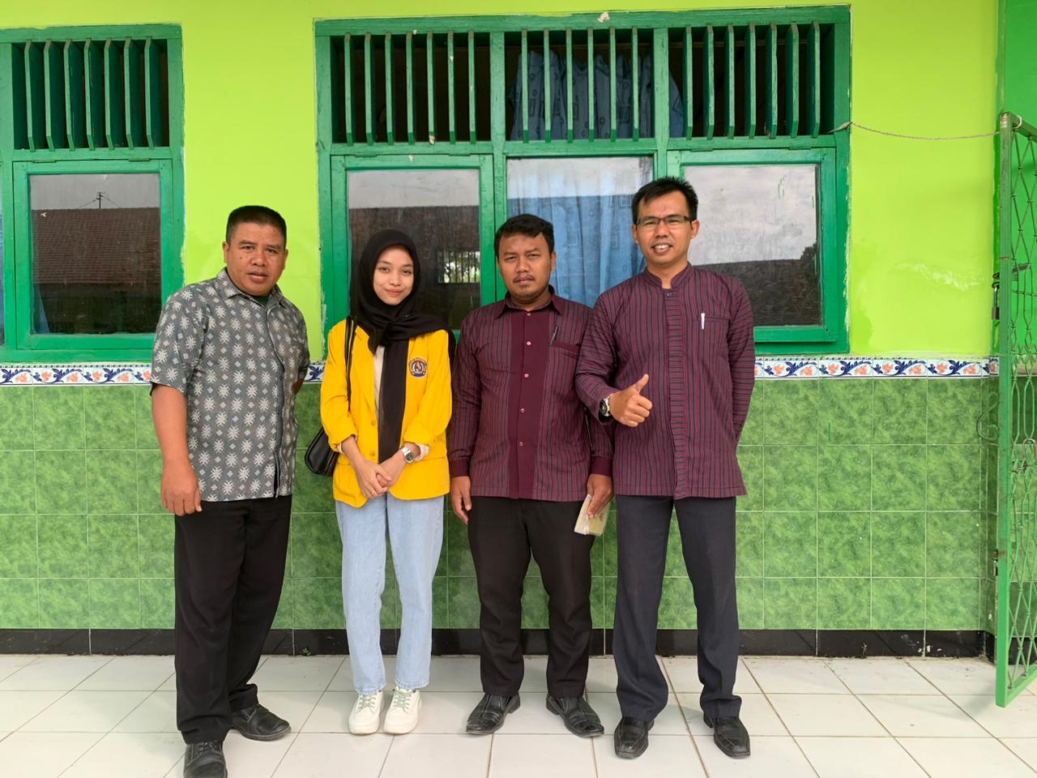

- Foto kegiatan layanan responsif (seminar parenting)
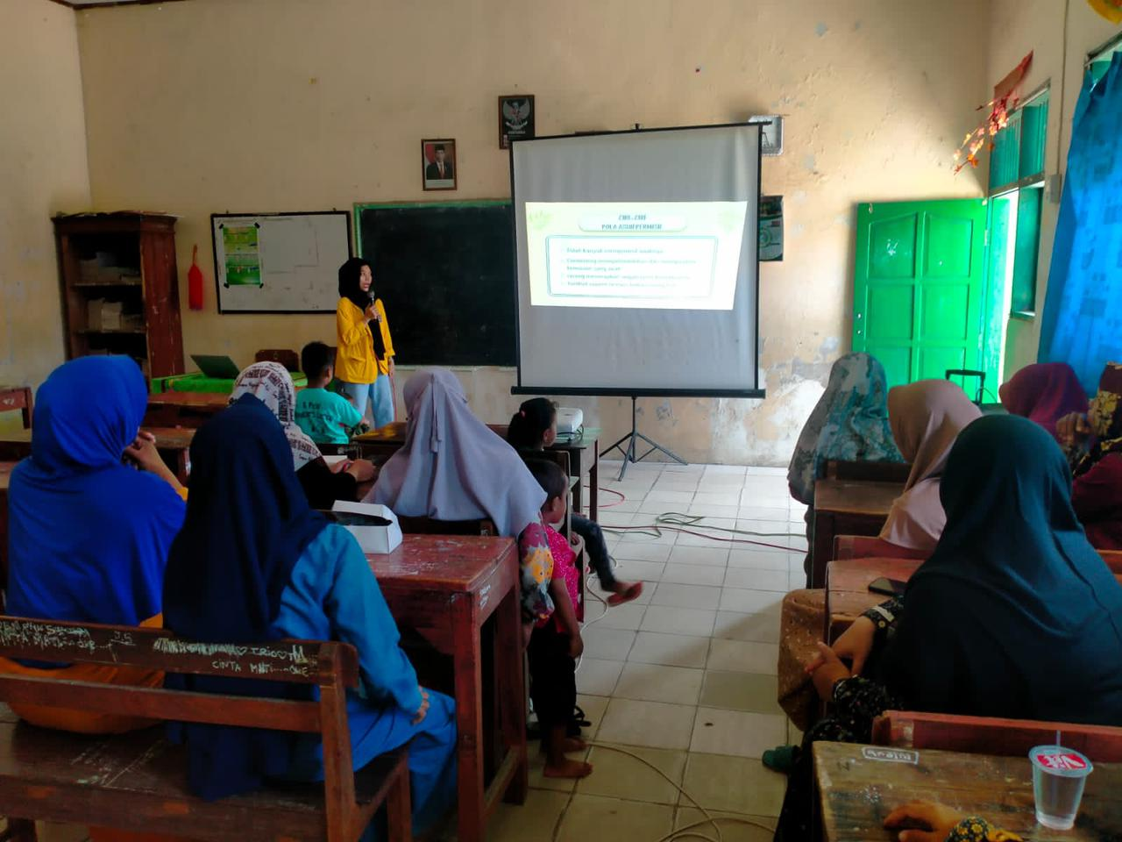
- Foto wawancara dengan wali kelas 5
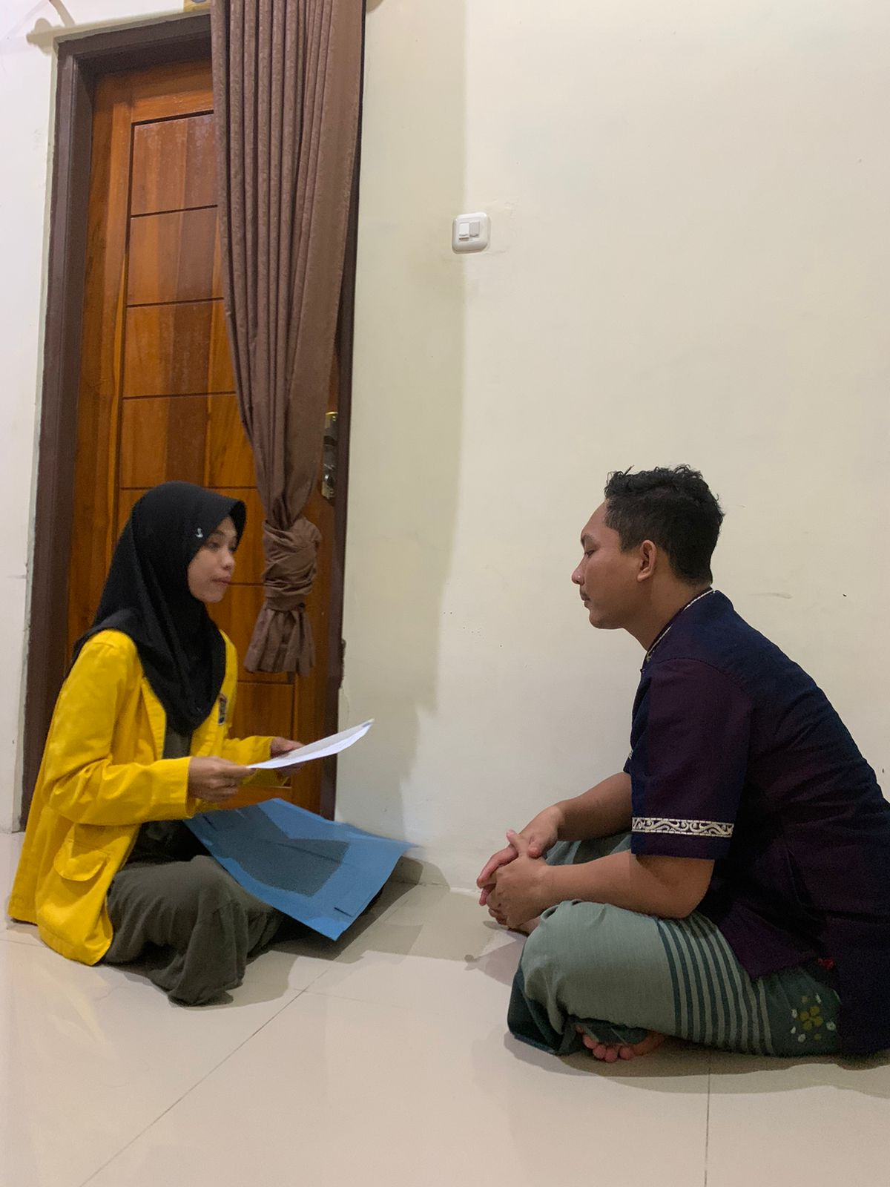
- Foto wawancara dengan responden ibu Wety Solikhatun
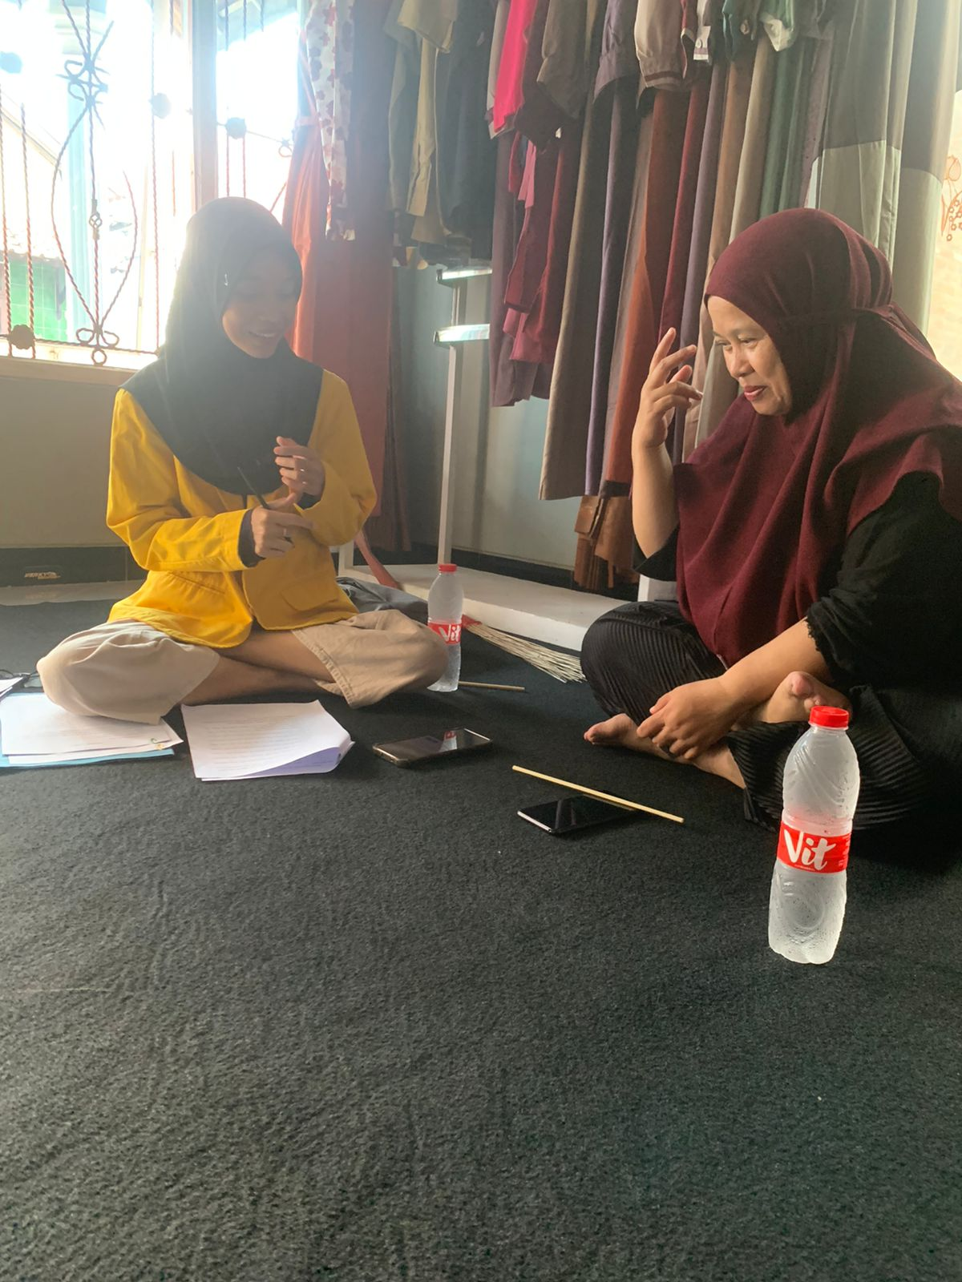

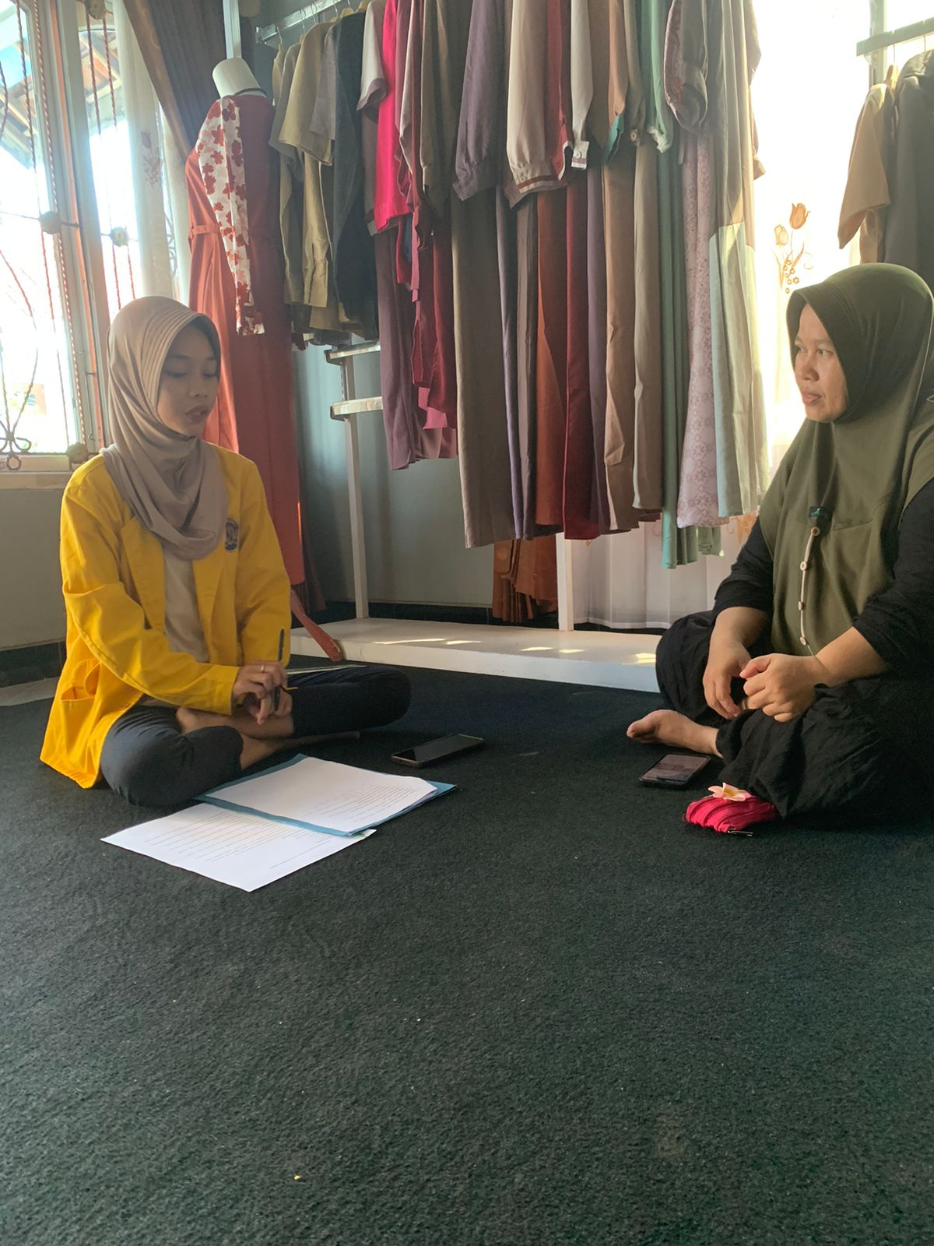
- Foto wawancara dengan responden ibu Toyibah
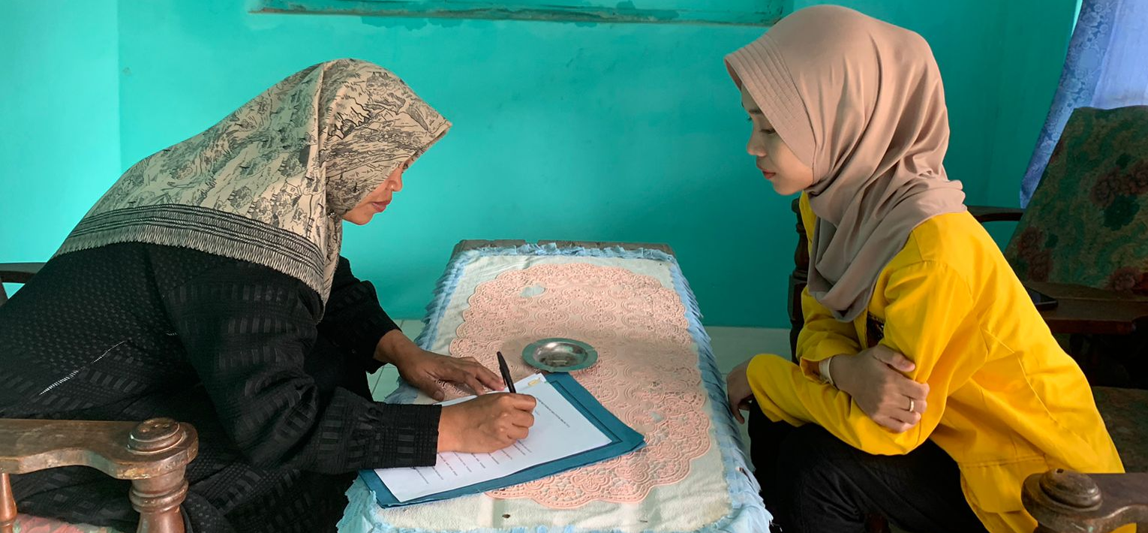
- Foto wawancara dengan informan Andika Azrilulhaq (anak ibu Wety)
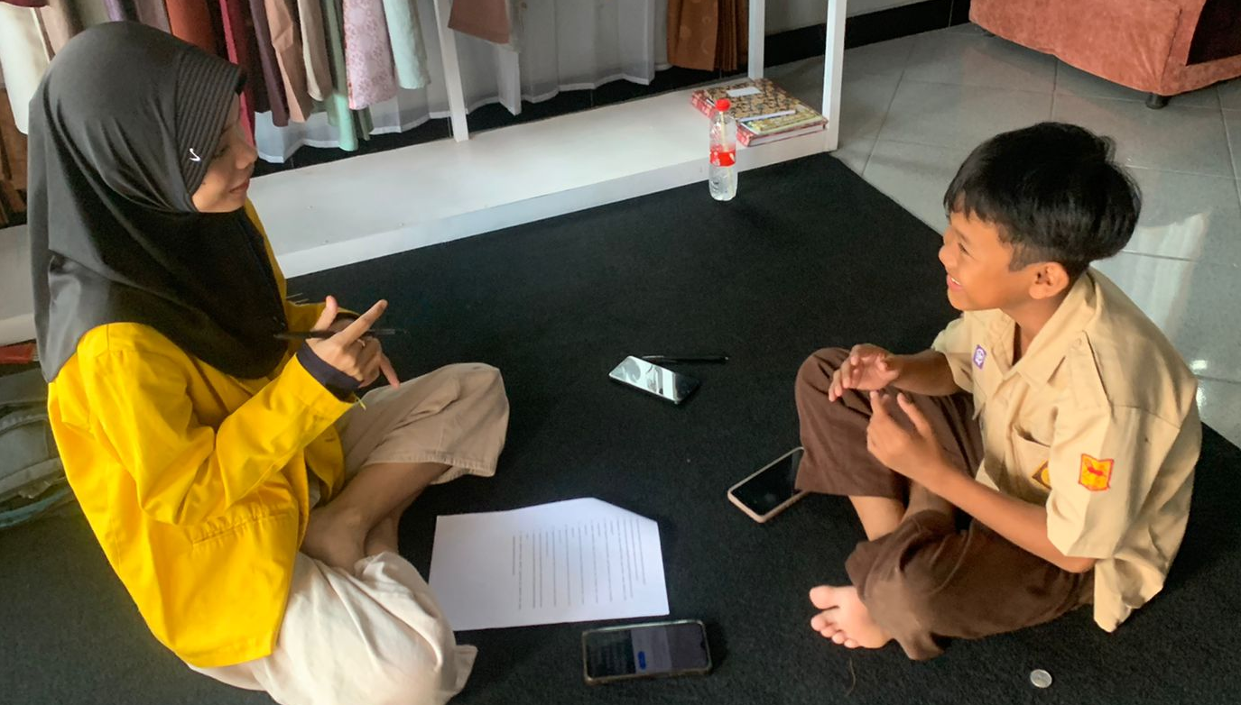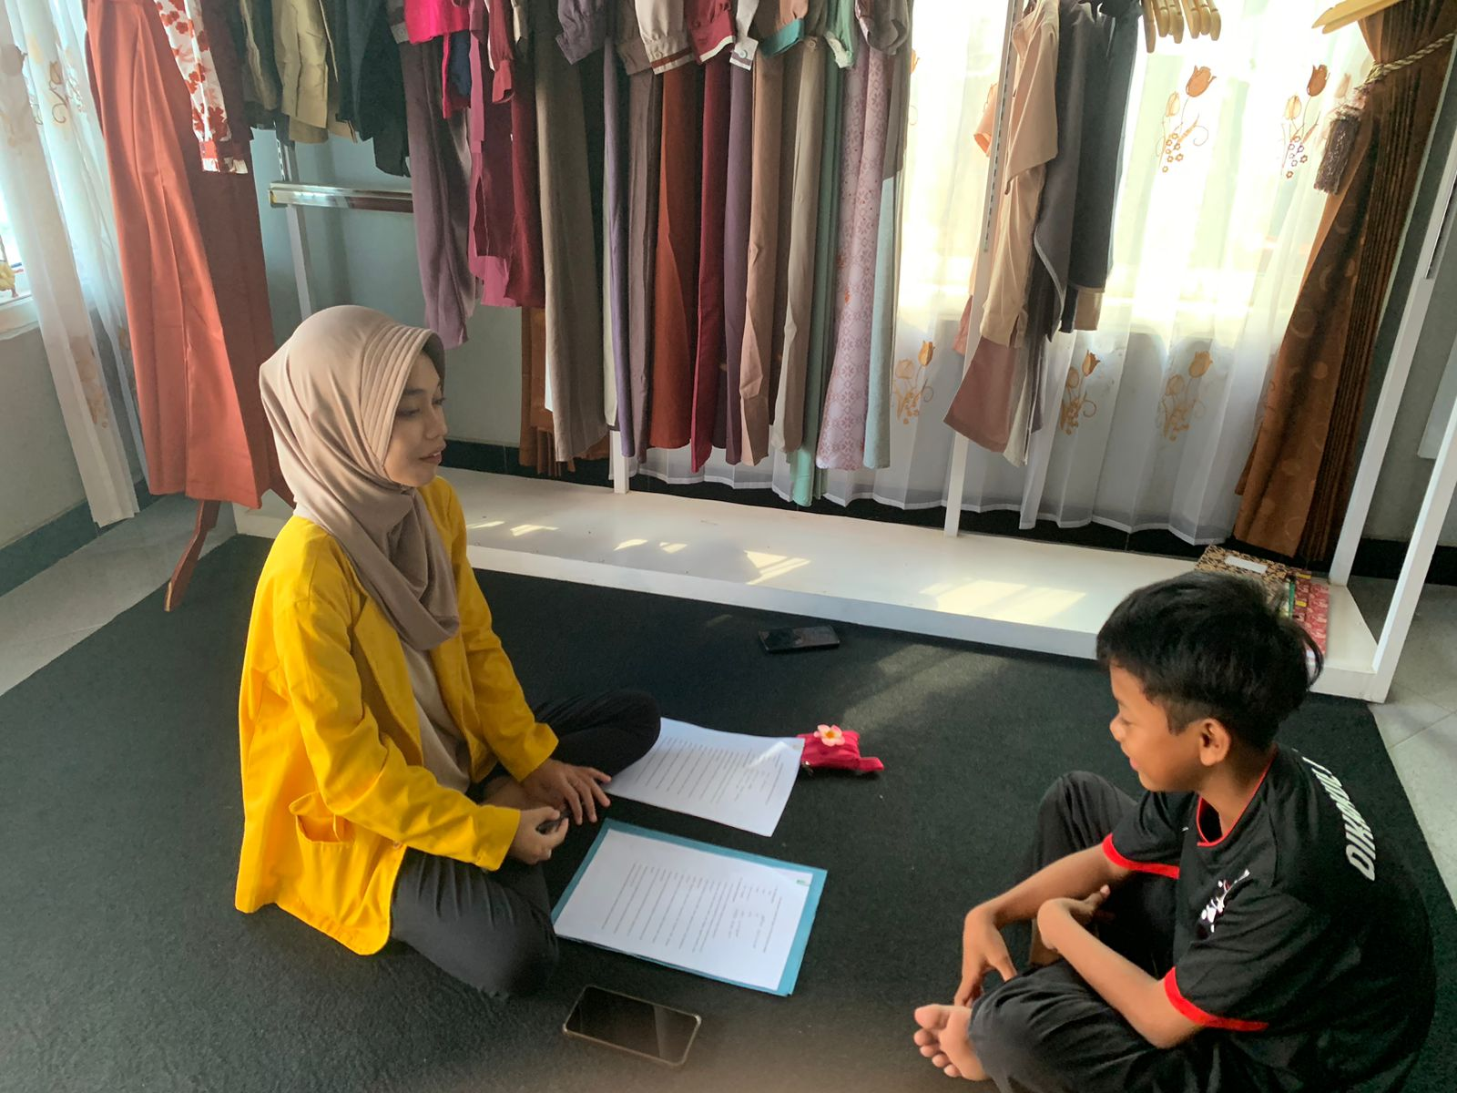

- Foto wawancara dengan informan Khakim Bawazir (anak ibu Toyibah)

Lampiran 7. Surat Izin Penelitian
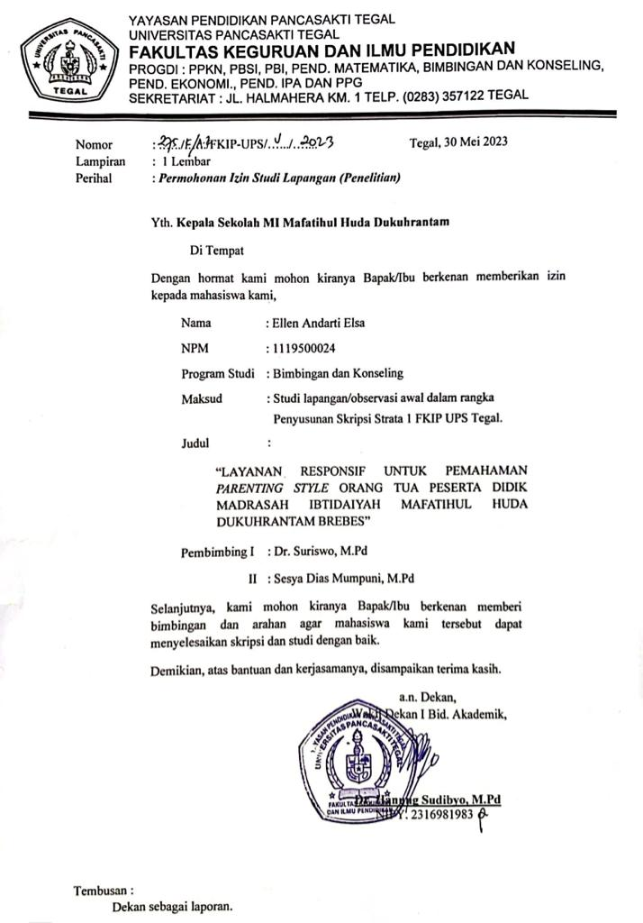
Lampiran 8. Undangan Wali Murid
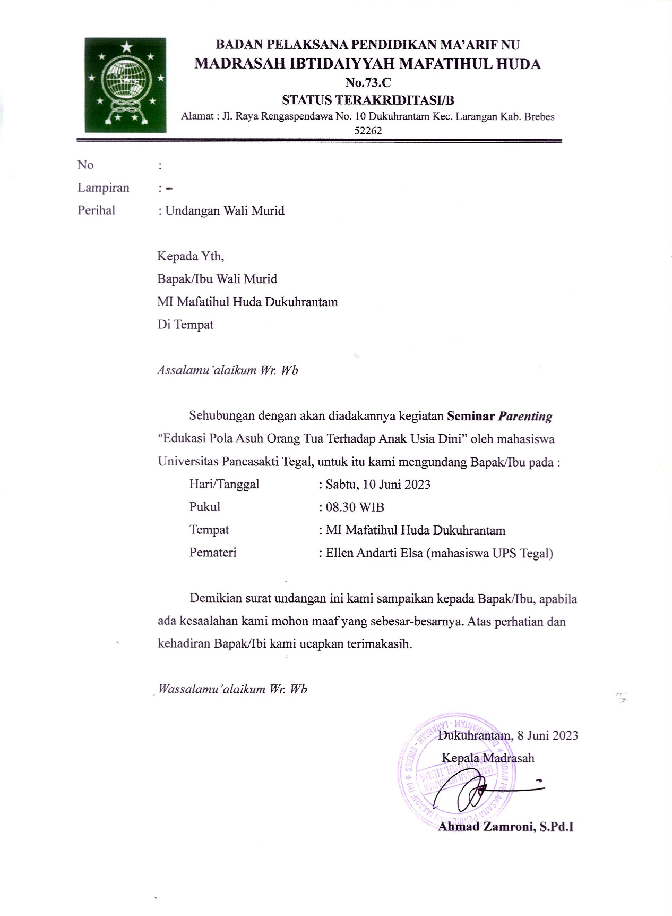

Lampiran 9. Daftar Hadir Seminar Parenting
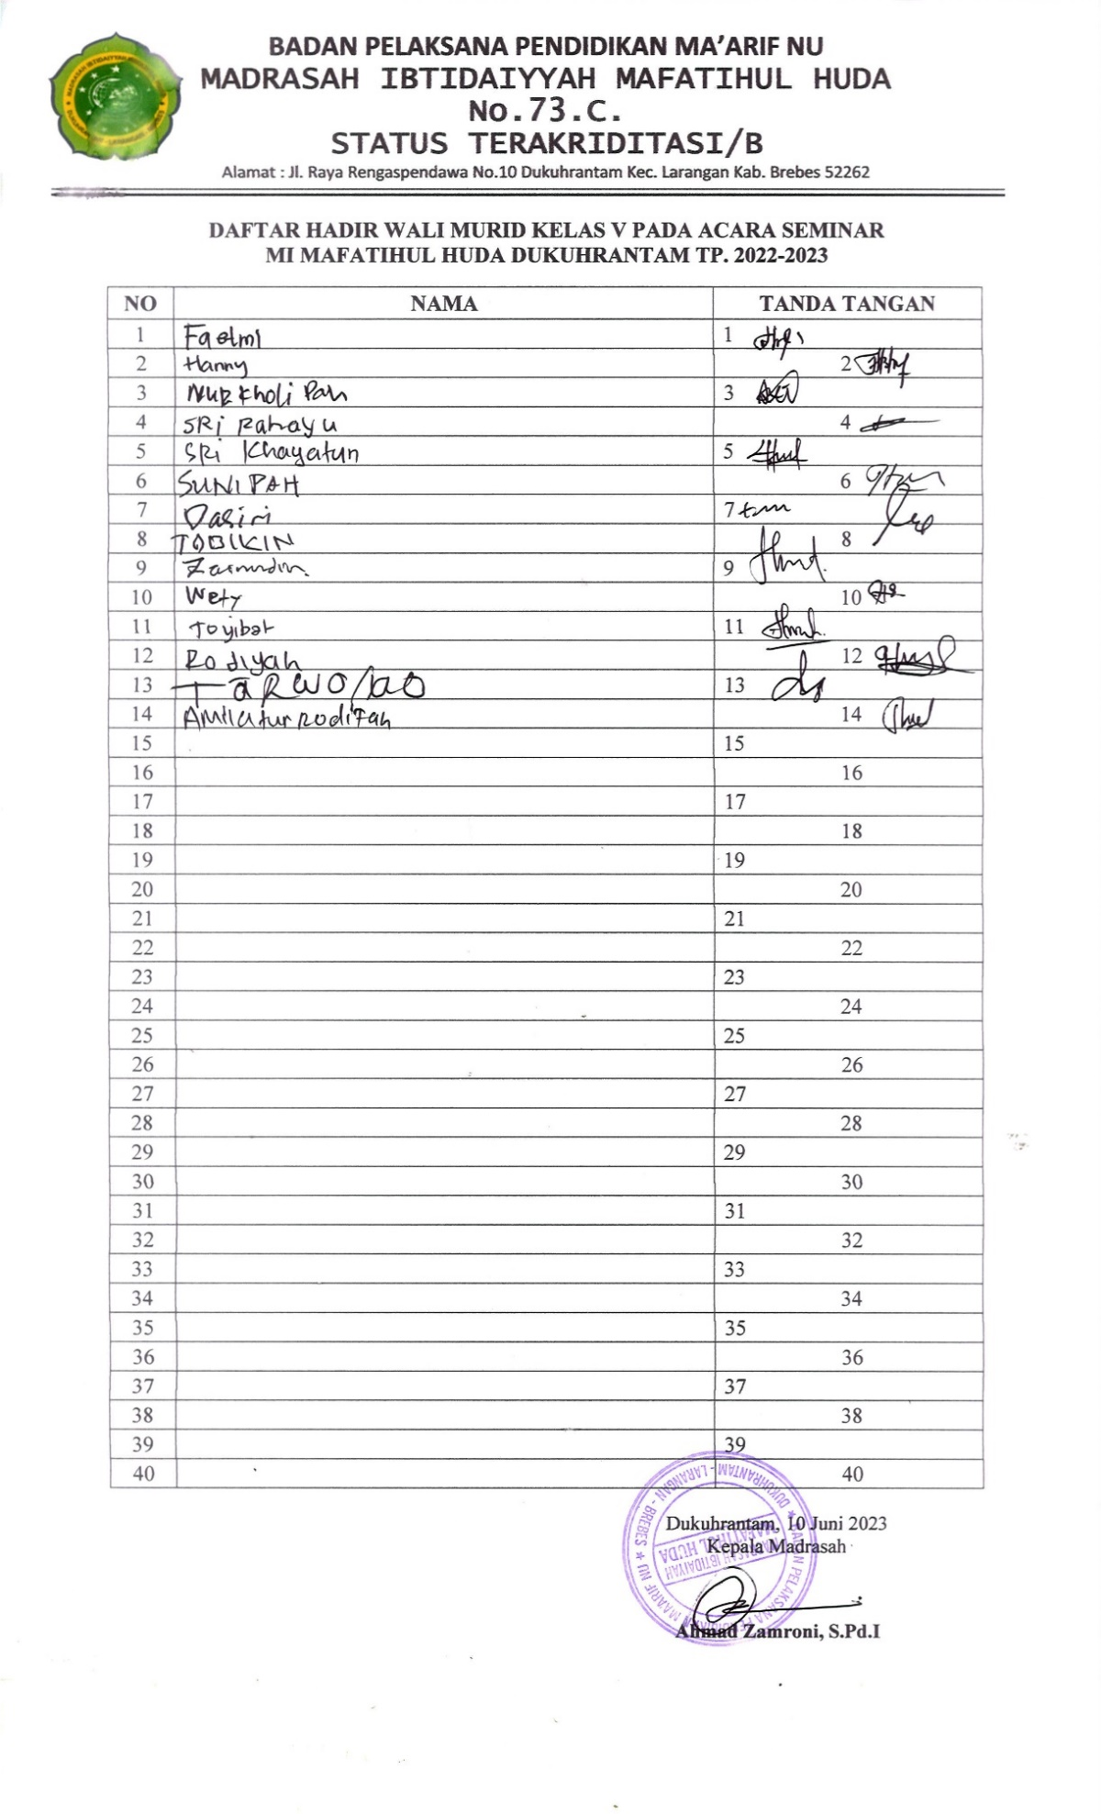
Lampiran 10. Surat Keterangan Telah Melakukan Penelitian
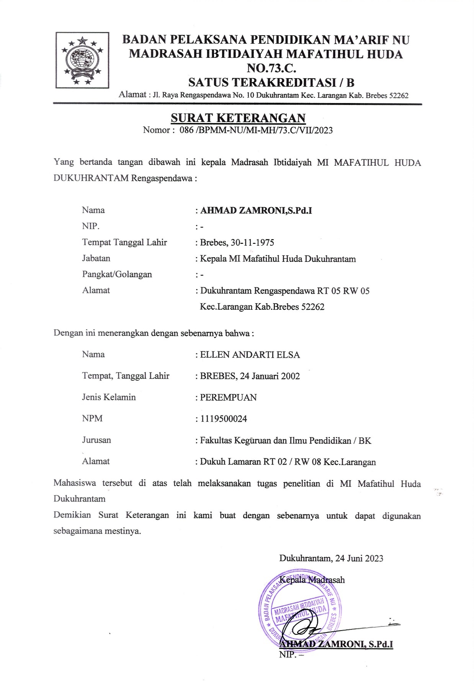

Lampiran 11. Informed Consent wali kelas 5
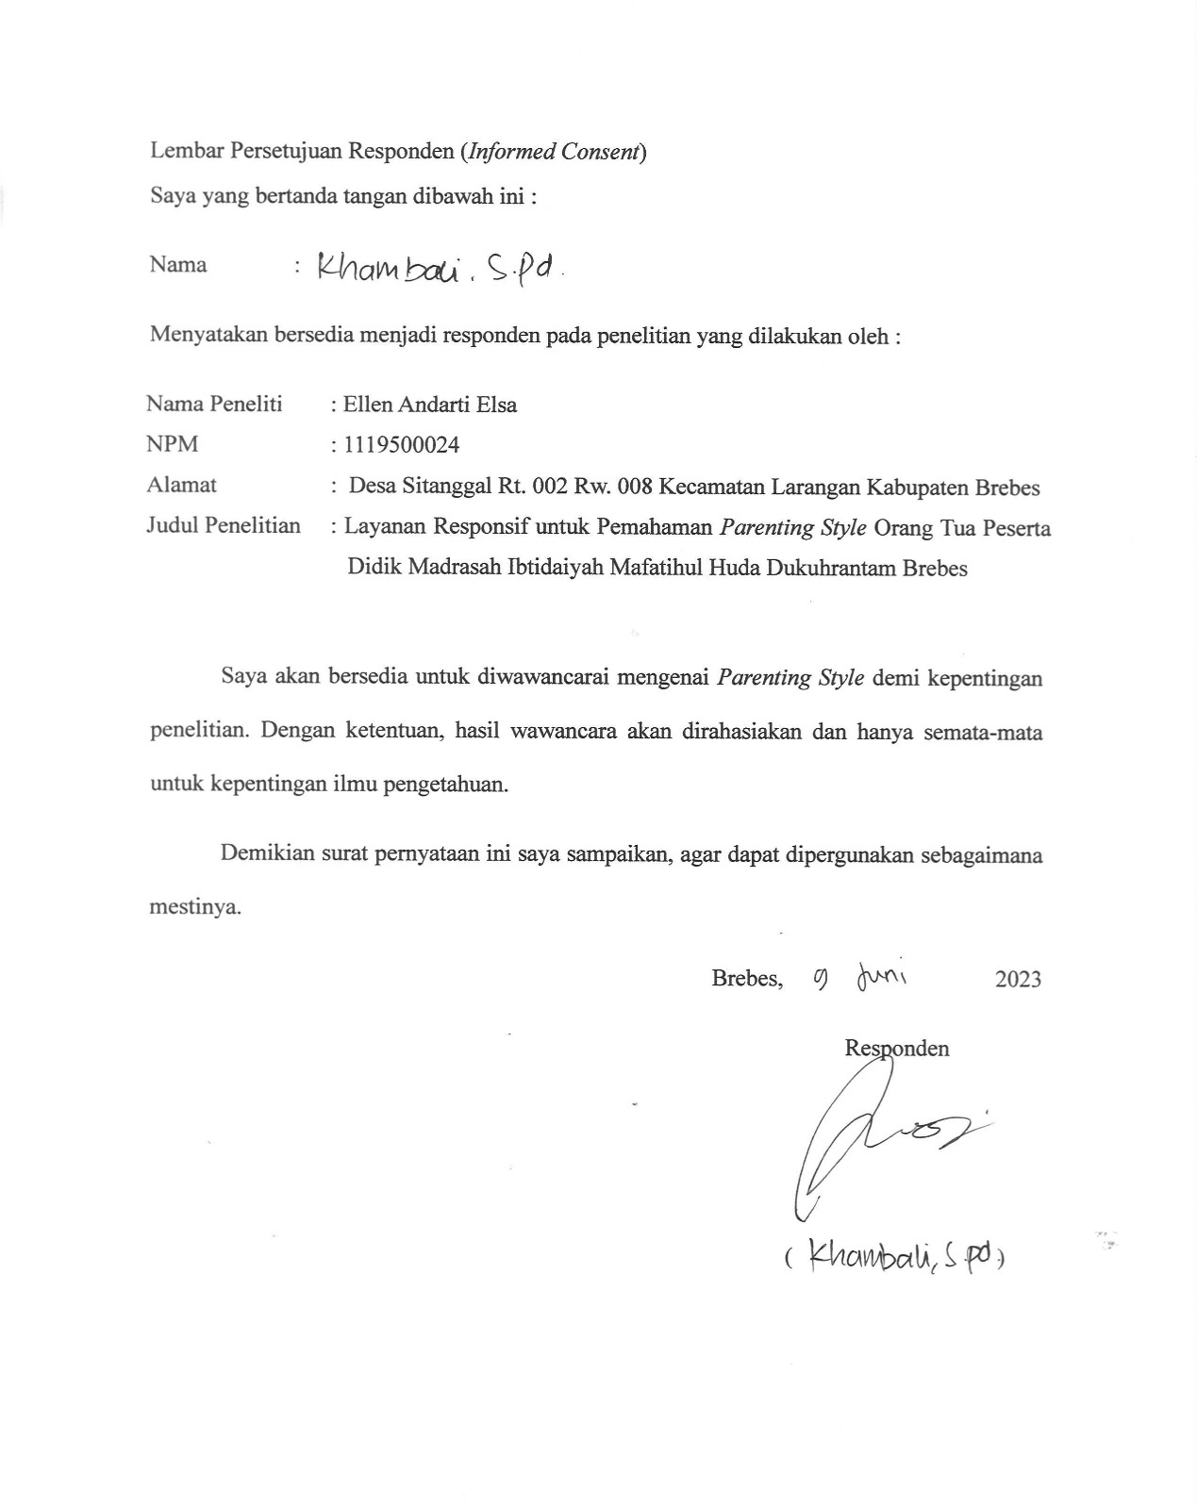

Lampiran 12. Informed Consent responden ibu Wety Solikhatun
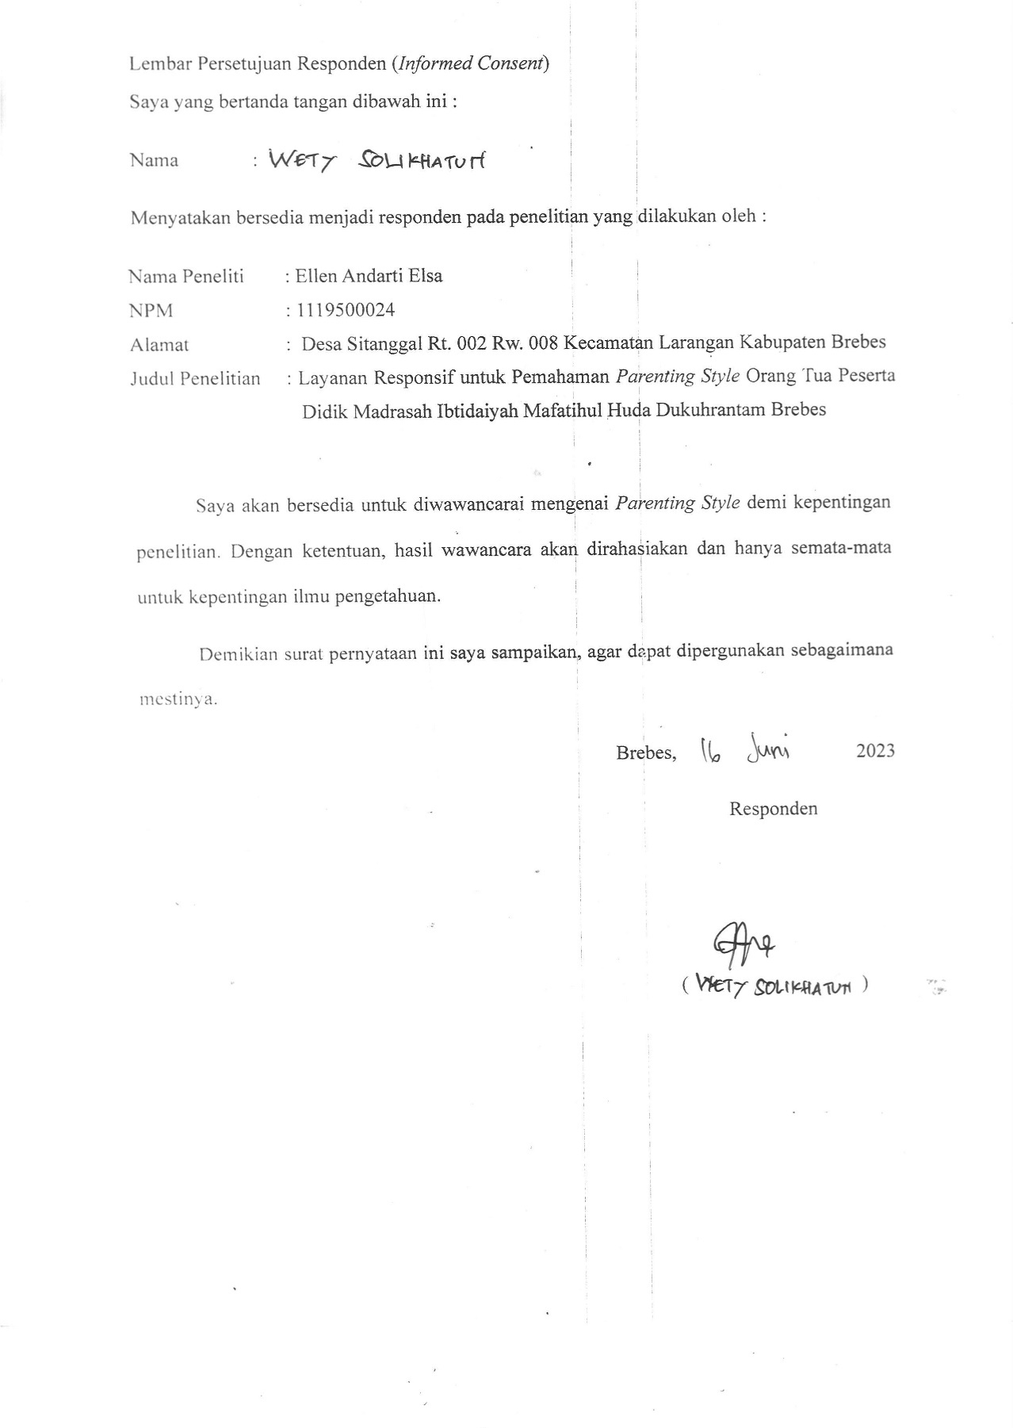
Lampiran 13. Informed Consent responden ibu Toyibah
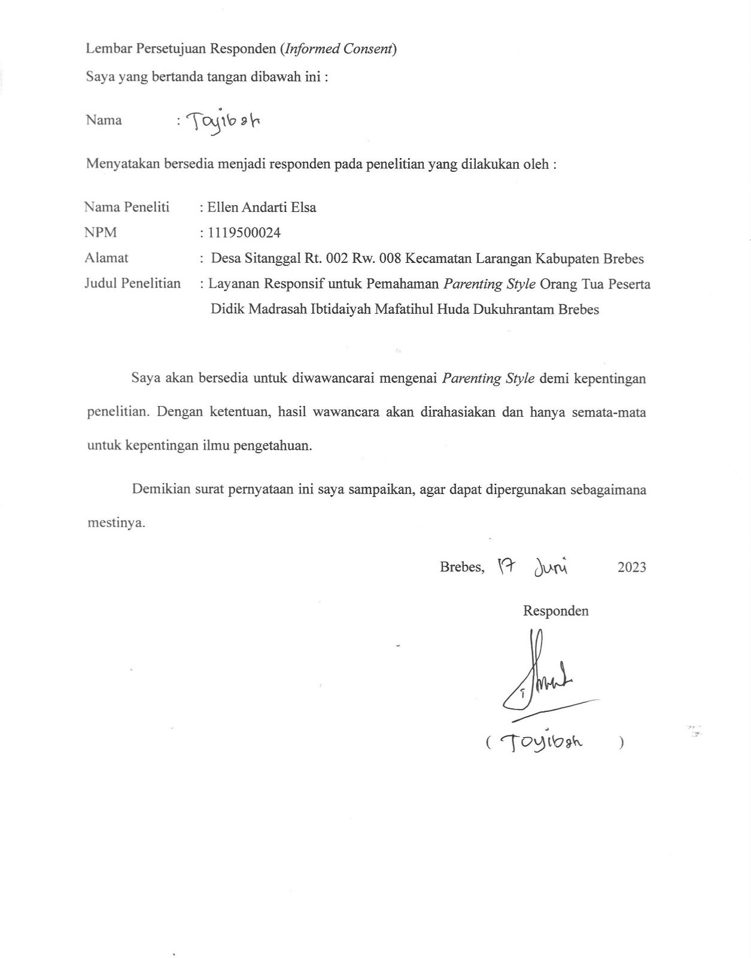

Lampiran 14. Informed Consent informan Andika Azrilulhaq
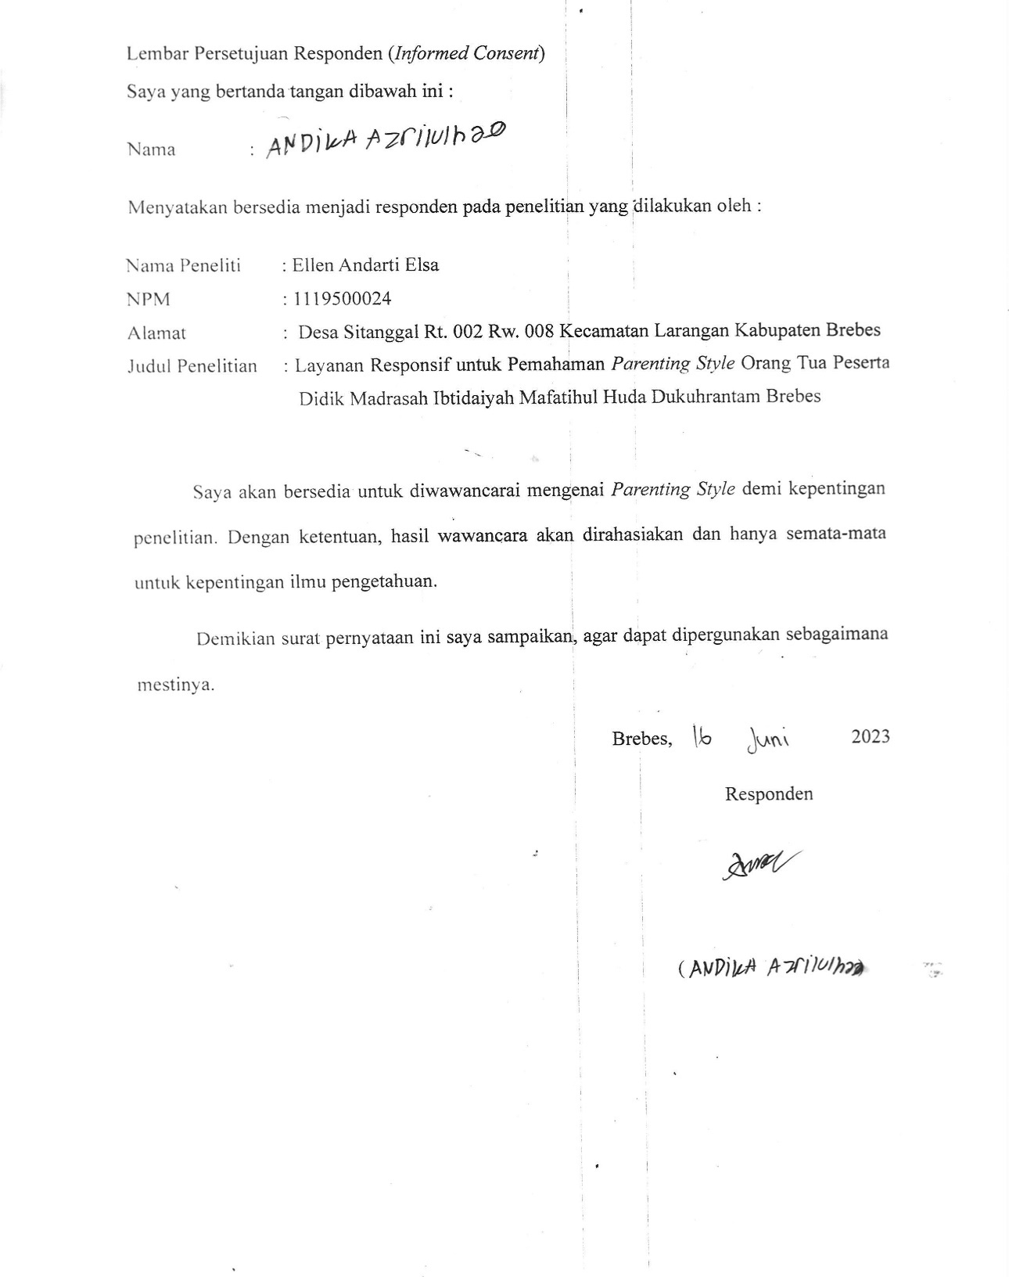

Lampiran 15. Informed Consent informan Khakim Bawazir
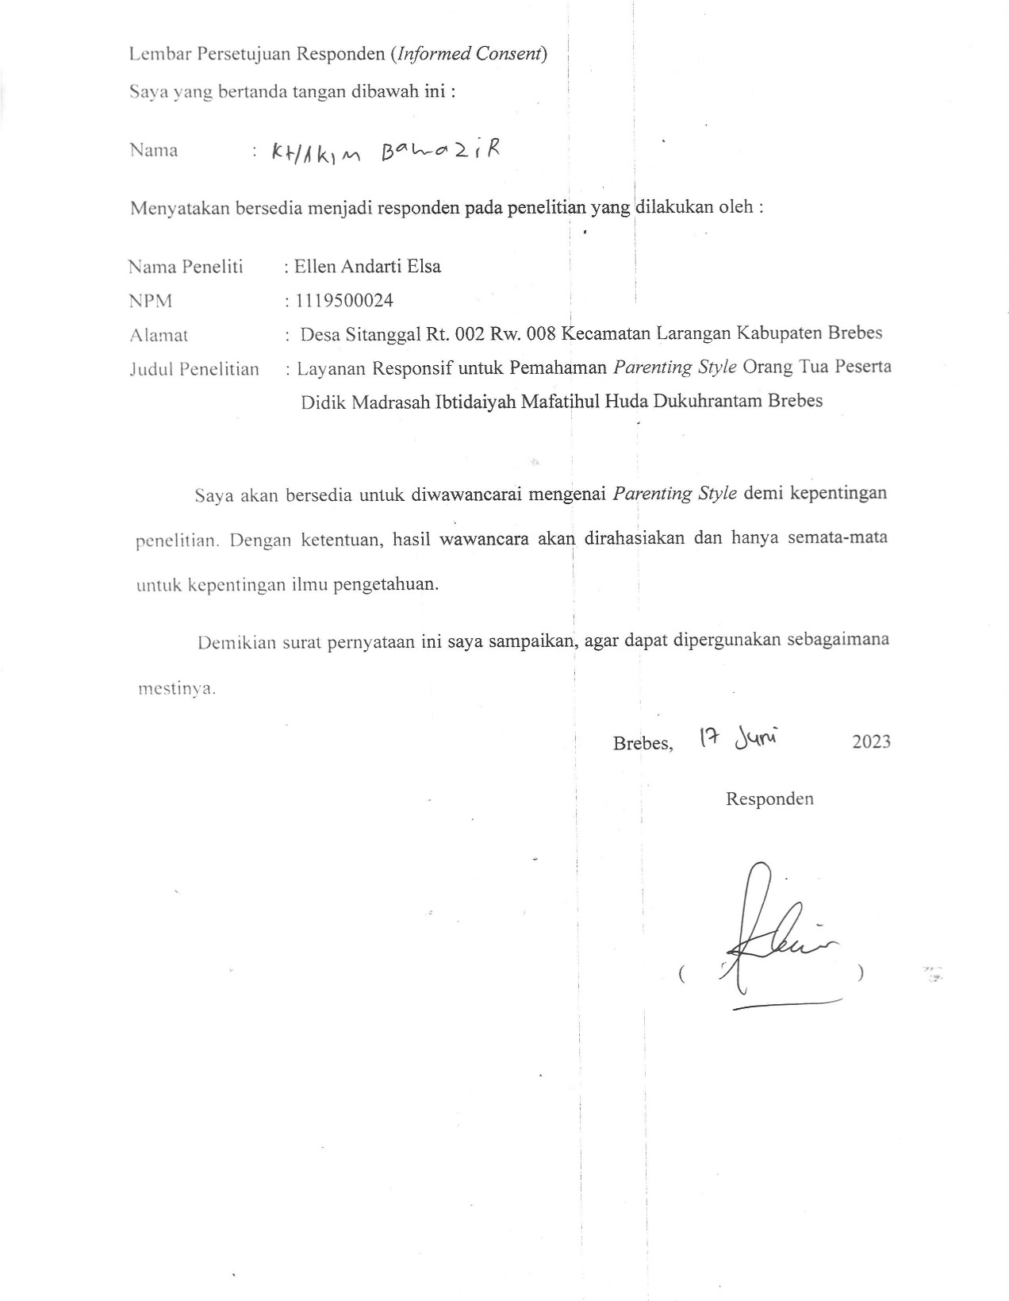

Lampiran 16. RPL BK
RENCANA PELAKSANAAN LAYANAN
BIMBINGAN KONSELING (RPL BK)
TAHUN PELAJARAN 2022/2023

 | Nama Satuan Pendidikan | : MI Mafatihul Huda Dukuhrantam
 | Kelas / Fase / Semester | : V / C / Genap
 | Komponen | : Layanan Responsif
 | Materi Layanan | : Edukasi Pola Asuh Orang Tua Terhadap Anak Usia Dini
 | Profil Pelajar Pancasila | : Berakhlak Mulia
 | Jenis Layanan | : Klasikal
 | Alokasi Waktu | : 1x45 Menit

 | STANDAR KOMPETENSI KEMANDIRIAN (SKK) PESERTA DIDIK | Aspek Perkembangan:  Pengembangan diri | Internasilasi Tujuan:  Mengenal kemampuan diri
 | CAPAIAN LAYANAN | Mengembangkan pengetahuan dan keterampilan parenting sesuai dengan kebutuhan dalam mengasuh anak
 | SASARAN LAYANAN | Orang tua
 | TUJUAN UMUM | Orang tua/konseli mampu memahami pentingnya parenting sehingga dalam mengasuh anak tidak asal-asalan
 | TUJUAN KHUSUS | Melalui proses mengamati, menanya, mengumpulkan informasi, mengkolaborasi dan mengkomunikasikan hasil informasi, diharapkan peserta didik dapat :  - Orang tua/konseli mampu memahami parenting style (C2)  - Orang tua/konseli mampu mengingat hal-hal yang harus diperhatikan dalam mengasuh anak (C1)  - Orang tua/konseli mampu mengubah pola asuh yang sebelumnya kurang baik menjadi lebih baik (A4)  - Orang tua/konseli mampu melaksanakan parenting style dengan baik (P5)
 | METODE, ALAT DAN MEDIA | Metode : Ceramah, curah pendapat dan tanya jawab  Alat dan Media : LCD, Laptop, dan PPT
 | MATERI LAYANAN | - Pengertian parenting style  - Jenis dan ciri-ciri parenting style  - Dampak masing-masing jenis parenting style  - Pengertian bahasa cinta (love language)  - Jenis bahasa cinta (love language)  - Pengertian stres pengasuhan (parenting stress)  - Aspek stres pengasuhan (parenting stress)  - Faktor stres pengasuhan (parenting stress)  - Dampak stres pengasuhan (parenting stress)  - Pentingnya fleksibilitas psikologi bagi orang tua
 | PROSES PELAYANAN BIMBINGAN | - PENDAHULUAN  - Mengucapkan salam dan berdoa  - Menanyakan kegiatan sebelumnya  - Mengapresiasikan kehadiran  - Guru menyampaikan tujuan layanan  - Guru menjelaskan langkah-langkah kegiatan  - KEGIATAN INTI  - Guru BK mengungkapkan topik yang akan di bahas yakni Edukasi Pola Asuh Orang Tua Terhadap Anak Usia Dini  - Guru BK menayangkan media slide PPT yang berhubungan dengan materi layanan  - Orang tua/konseli memperhatikan dan menanyakan jika ada materi yang kurang jelas  - Orang tua/konseli dengan guru BK berdiskusi mengenai topik dan materi yang tersampaikan  - Mendorong tiap anggota untuk terlibat aktif saling mengemukakan pendapat dan saling menanggapi  - PENUTUP  - Orang tua/konseli menyimpulkan kegiatan  - Orang tua/konseli merefleksi kegiatan dengan mengungkapkan kemanfaatan dan kebermaknaan kegiatan  - Guru menutup kegiatan dengan mengajak orang tua/konseli bersyukur dan mengucapkan salam
 | EVALUASI | Evaluasi Proses  Menyimak proses jalannya layanan di dalam kelas tentang sikap dan keaktifan para orang tua/konseli dalam mengikuti layanan  Evaluasi Hasil  Setelah mengikuti kegiatan bimbingan klasikal orang tua/konseli diharapkan:  - Memahami apa itu parenting style  - Mengetahui jenis-jenis parenting style  - Mampu menerapkan parenting style kepada anak dengan baik

Lampiran 17. Berita Acara Ujian Skripsi
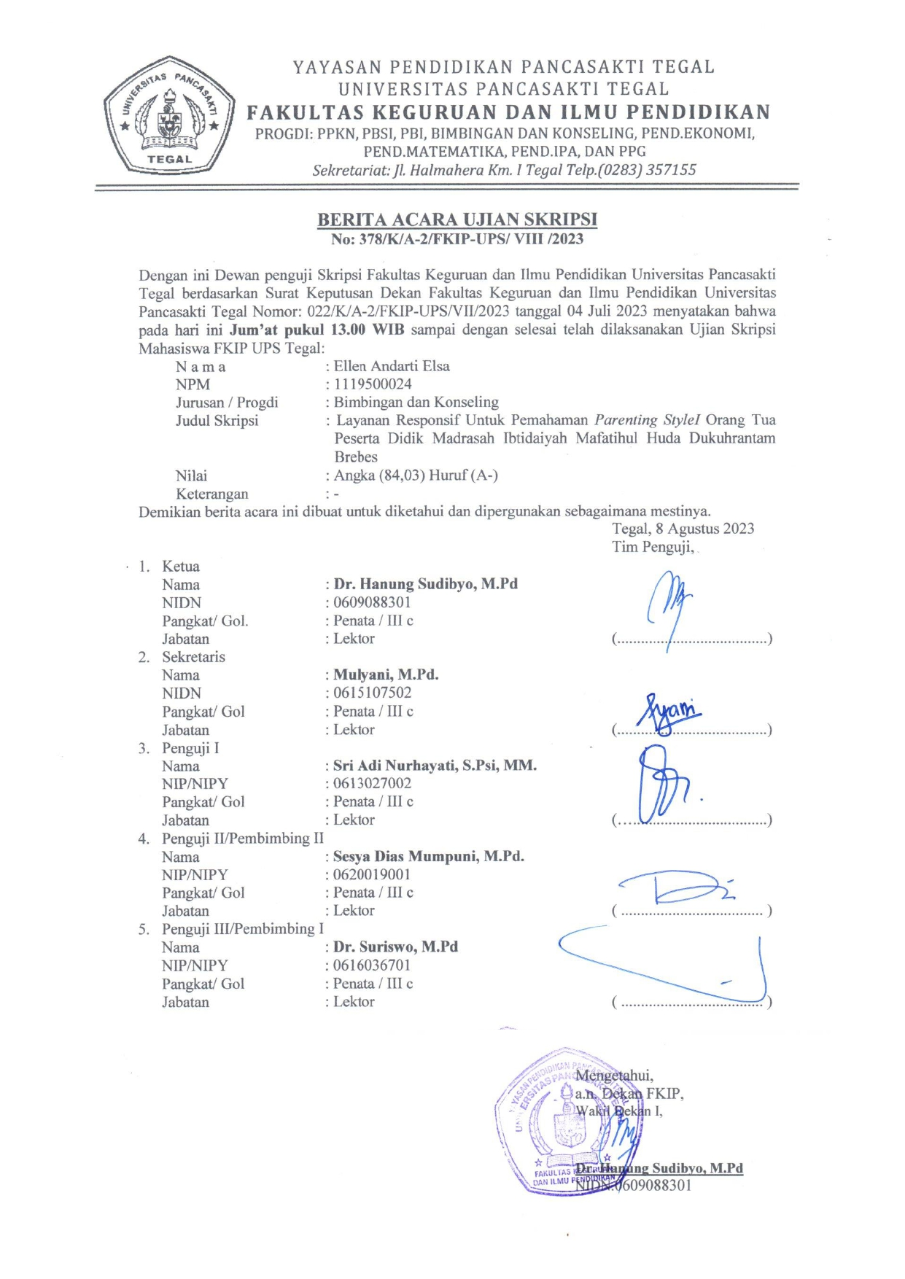

Lampiran 18. Berita Acara Bimbingan Skripsi
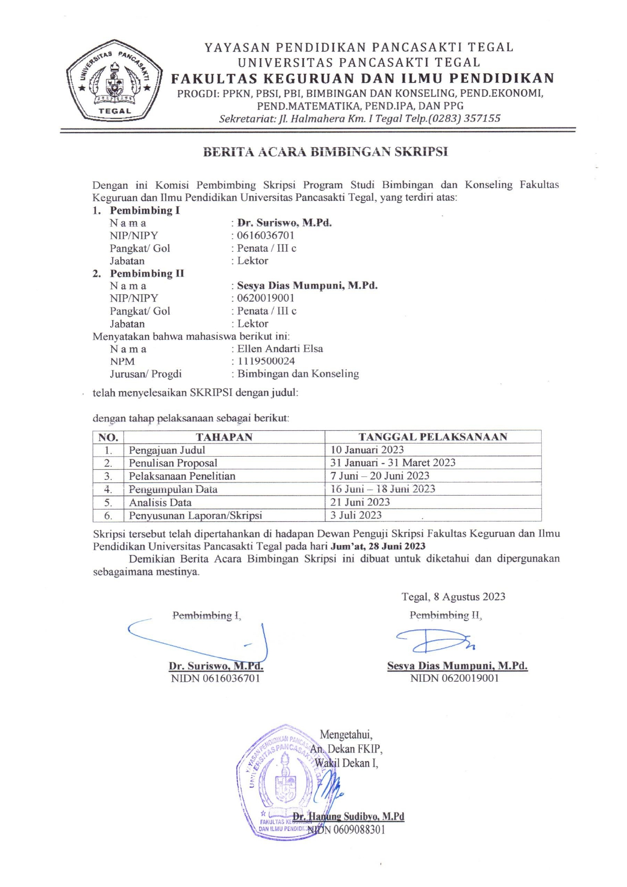

Lampiran 19. Hasil Scan Similarity
